TUKUMA RAIŅA VALSTS ĢIMNĀZIJA

**POMODORO TĪMEKĻA LIETOTNE**

PRAKTISKAIS DARBS PROGRAMMĒŠANĀ

Autori:

**Mārtiņš Ozols**

Darba vadītājs:

Atis Ozols

TUKUMS 2023

ANOTĀCIJA

Šis dokuments satur programmēšanas stundu ietvaros izstrādātā praktiskā darba – sistēmas “*Pomodoro tīmekļa lietotne*” tehnisko dokumentāciju, kas satur lietotnes prasību specifikāciju, kā arī projektējumu.

Pomodoro metode ir laika plānošanas stratēģija, kas palīdz lietotājiem palielināt produktivitāti, sadalot darba sesijas koncentrētos 25 minūšu intervālos, kam seko īsie vai garie pārtraukumi. Vietne piedāvā vienkāršu un intuitīvu lietotāja saskarni, kas ļauj lietotājiem iestatīt taimeri darba sesijām un pārtraukumiem.

**Atslēgas vārdi:** Pomodoro, tīmekļa lietotne, darbs, lietotājs.

ABSTRACT

This document contains the technical documentation of the practical work developed during the programming lessons – “*Pomodoro tīmekļa lietotne*” *(“the Pomodoro web application”)*, which contains the specification of the application requirements as well as the design.

The Pomodoro method is a time management strategy that helps users to increase productivity by dividing work sessions into concentrated 25-minute intervals followed by short or long breaks. The site offers a simple and intuitive user interface that allows users to set timers for work sessions and breaks.

Keywords: Pomodoro, web app, work, user.

SATURS

ANOTĀCIJA 2

ABSTRACT 3

SATURS 4

VĀRDNĪCA 7

1. PROGRAMMATŪRAS PRASĪBU SPECIFIKĀCIJA 8

1.1. Ievads 8

1.1.1. Darbības sfēra 8

1.2. Vispārējais apraksts 8

1.2.1. Produkta pasūtītājs 8

1.2.2. Produkta perspektīva 8

1.2.3. Saistība ar citiem dokumentiem 9

1.2.4. Pārskats 9

1.2.5. Esošā stāvokļa apraksts 9

1.2.6. Automātiskā sarežģītības novērtēšana 10

1.2.7. Produkta funkcijas 10

1.2.8. Darījumprasības 11

1.2.9. Lietotāja raksturiezīmes 12

1.2.10. Vispārējie ierobežojumi 13

1.2.11. Pieņēmumi un atkarības 13

1.2.12. Datubāzes konceptuālais entītiju relāciju modelis 14

1.3. Funkcionālās prasības 15

1.3.1. Ievads 15

1.3.2. Funkciju sadalījums moduļos 15

1.3.3. Lietotāju modulis 16

1.3.4. Nošu sarežģītības novērtējuma modulis 29

1.3.5. Skaņdarbu modulis 33

1.4. Nefunkcionālās prasības 45

1.4.1. Veiktspējas prasības 45

1.4.2. Izmantojamība 45

1.4.3. Drošība 45

1.4.4. Uzturamība 45

2. DATUBĀZES PROJEKTĒJUMS 46

2.1. Modeļi 46

2.1.1. Loģiskais modelis 46

2.1.2. Fiziskais modelis 48

2.2. Entītiju apraksts 49

2.2.1. Instruments 49

2.2.2. Izpildījums 49

2.2.3. Vērtējums 50

2.2.4. Izpildījuma vērtējums 51

2.2.5. Notis 51

2.2.6. Lietotājs 52

2.2.7. Instrumenta prasme 52

2.2.8. Dziesma 53

2.2.9. Izpildītājs 53

2.2.10. Žanrs 53

2.2.11. Ziņojums 54

2.2.12. Popularitātes ieraksts 55

2.2.13. Aspekts 55

2.2.14. Atiestatīšana 55

2.3. Ievadlauku prasības 56

2.3.1. Lietotājvārds 56

2.3.2. Parole 56

2.3.3. E-pasts 56

2.3.4. Instrumenta nosaukums 57

2.3.5. Izpildītājs 57

3. PROGRAMMATŪRAS PROJEKTĒJUMA APRAKSTS 58

3.1. Saskarņu projektējums 58

3.1.1. Ievads 58

3.1.2. Saskarņu dialogu diagramma 58

3.1.3. Sākumlapas skats 59

3.1.4. Reģistrācijas skats 60

3.1.5. Autentifikācijas skats 61

3.1.6. Ieteikumu skats 62

3.1.7. Instrumentu skats 63

3.1.8. Lietotāja informācijas skats 64

3.1.9. Nošu pievienošanas skats 66

3.1.10. Nošu informācijas skats 68

3.1.11. Meklēšanas skats 69

3.1.12. Izpildījuma pievienošanas skats 71

3.1.13. Administrators apstiprina nošu dzēšanu 72

3.1.14. Personīgo nošu skats 73

3.1.15. Personīgo izpildījumu skats 74

3.1.16. Instrumenta apstiprināšanas skats (administratoram) 75

3.2. Funkciju projektējums 76

3.2.1. Nošu sarežģītības novērtējuma modulis 76

3.2.2. Paroles atiestatīšanas funkcija 77

3.2.3. Populārāko nošu parādīšana 78

3.2.4. Nošu ieteikumu parādīšana 79

IZMANTOTIE AVOTI UN LITERATŪRA 80

AIZSTĀVĒŠANAS LAPA 82

VĀRDNĪCA

* Sinkope – uzsvara pārvietojums no metriski akcentētās taktsdaļas uz neakcentēto taktsdaļu [1], tādējādi radot nevienmērīgu nošu izkārtojumu
* PPS – programmatūras prasību specifikācija

# PROGRAMMATŪRAS PRASĪBU SPECIFIKĀCIJA

## Ievads

### Darbības sfēra

Sistēma “Nošu atrašanas tīmekļa lietotne” ir informācijas apstrādes, glabāšanas un tās izsniegšanas sistēma, kas nosaka skaņdarbu nošu grūtības pakāpi un atbilstoši iesaka notis lietotājiem. Lietotājiem tiks nodrošināta skaņdarbu nošu pievienošanas iespēja, izmantojot nošu glabāšanai paredzēto faila formātu MusicXML. Lietotājiem būs iespēja izvēlēties nākamo skaņdarbu no saraksta ar atbilstošu grūtības līmeni, kā arī būs iespēja izvēlēties notis pēc žanra. Pēc skaņdarba nospēlēšanas, reģistrēts lietotājs varēs novērtēt, vai skaņdarbs šķita par grūtu, par vieglu vai atbilstošs prasmju līmenim, tādējādi palīdzot precīzāk noteikt skaņdarba īsto grūtības līmeni. Ja lietotājam būs vēlme, viņš varēs ierakstīt savu nospēlēto skaņdarbu un ievietot to sistēmā, kuru citi lietotāji varēs noklausīties un novērtēt. Administrators lietotnē spēs pārvaldīt skaņdarbus, to ierakstus un reģistrētos lietotājus.

## Vispārējais apraksts

### Produkta pasūtītājs

Produktu varētu izmantot cilvēki, kas apgūst mūzikas instrumentus, uz tiem mācoties skaņdarbus. Produkts īpaši domāts cilvēkiem, kam mūzikas instrumentu apguvē traucē skaņdarba grūtības pakāpes noteikšana. Šobrīd lietotne tiek veidota mācību nolūkiem kursā “Programminženierija”.

### Produkta perspektīva

Pēc populārāko nošu ievades programmu izpētes izvēlējāmies izmantot MusicXML faila formātu nošu importēšanai un eksportēšanai, jo to atbalsta lielākā daļa programmu [2]. Skaņdarba atskaņojuma augšupielādei atbalstītie faila formāti izvēlēti MP3 un WAV (atbilstoši 1.2.8.2. prasībām).

### Saistība ar citiem dokumentiem

Dokumenta noformēšanā izmantotas Latvijas standarta LVS 68:1996 PPS “Programmatūras prasību specifikācijas ceļvedis”, kā arī standarta LVS 72:1996 PPS “Ieteicamā prakse programmatūras projektējuma aprakstīšanai” prasības [3] [4].

### Pārskats

Šis dokuments sastāv no:

* Programmatūras prasību specifikācijas sadaļas, kas ietver ievadu, vispārējo aprakstu, konceptuālo datubāzes aprakstu, funkcionālās un nefunkcionālās prasības;
* Programmatūras projektējuma apraksta sadaļas;
* Lietotāja ekrāna formu projektējuma apraksta.

### Esošā stāvokļa apraksts

Pašlaik, ja cilvēks vēlas iemācīties spēlēt kādu instrumentu, tad parasti tiek izmantoti kāda pasniedzēja pakalpojumi, grāmatas vai viegli pieejami video materiāli internetā. Daudzi cilvēki instrumenta apgūšanas procesā meklē skaņdarbus, kurus nospēlējot ir iespējams uzlabot savas prasmes. Diemžēl atrast skaņdarbus sev atbilstošā grūtības līmenī nav viegli, ja tie nav jau iepriekš sadalīti pa sarežģītības līmeņiem.

Tika veikta izpēte par jau esošajiem risinājumiem, kas nodrošinātu līdzīgu funkcionalitāti. Ņemot vērā plānotās sistēmas funkcionalitāti, par līdzīgiem risinājumiem ir uzskatāmas sistēmas “Everyonepiano.com” [5], “flowkey.com” [6] un “8notes.com” [7] .

“Everyonepiano.com” tiek piedāvāta liela skaņdarbu izvēle, bet notis nav sadalītas pēc to grūtības līmeņa, kādēļ lietotājam ir grūti atrast pēc grūtības līmeņa piemērotas notis.

“Flowkey.com” risinājums arī nodrošina lielu skaņdarbu klāstu, bet atšķirībā no “Everyonepiano.com”, šis risinājums arī piedāvā klavierspēles apmācības videomateriālus. “Flowkey.com” savus skaņdarbus iedala 4 sarežģītības līmeņos, kas būtiski atvieglo skaņdarba izvēli lietotājam. “Everyonepiano.com” un “flowkey.com” piedāvā notis un apmācību tikai klavierspēlei.

“8notes.com” savu skaņdarbu klāstu arī iedala 4 grūtības līmeņos, un tas ir pieejams dažādiem instrumentiem. Diemžēl 4 sarežģītības līmeņu sadalījums izveido pārāk lielu sarežģītības pakāpiena starpību starp grūtības līmeņiem, savukārt 10 līmeņu sistēmā palēciens ir mazāks un lietotājam ir vieglāk noteikt, kuram līmenim atbilst viņa prasmes.

### Automātiskā sarežģītības novērtēšana

Sistēma automātiski novērtētu ievietoto nošu sarežģītības pakāpi, analizējot trīs faktorus: skaņdarba tempu, taktsmēru un skaņdarbā sastopamo nošu garumus.

### Produkta funkcijas

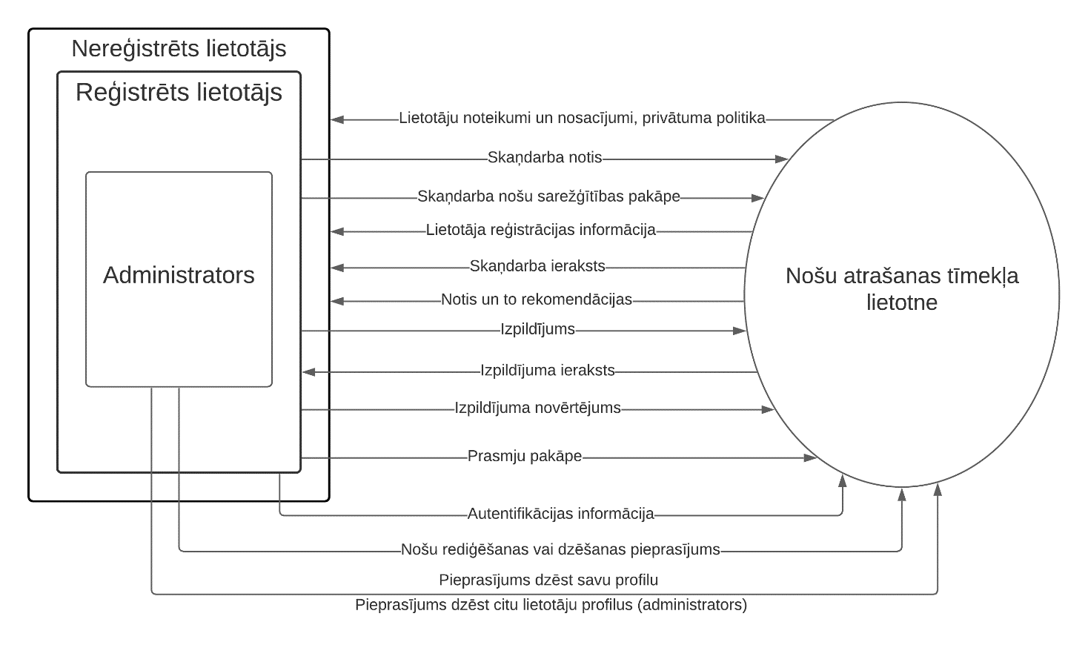

*1.1. attēls.* 0. līmeņa datu plūsmas diagramma

Sistēmā būs 3 lietotāji: viesis, reģistrēts lietotājs, administrators. Katrai lietotāju grupai būs ierobežotas iespējas (skat. Darījumprasību *1.1.* ).

### Darījumprasības

#### Lietotāju grupu iespējas

*1.1**. tabula*

Lietotāju grupu iespējas

|  |  |
| --- | --- |
| Lietotāju grupa | Iespējas/Funkcijas |
| Viesis | Iespēja reģistrēties. Spēj sameklēt notis un tās apskatīt, kā arī noklausīties izvēlēto nošu izpildījumu. |
| Reģistrēts lietotājs | Iespēja autentificēties. Reģistrēts lietotājs var darīt visu to, ko viesis, bet arī novērtēt savas spējas spēlēt instrumentu, redzēt piedāvājumus skaņdarbiem atkarībā no sava spēju līmeņa, novērtēt skaņdarba sarežģītības pakāpes precizitāti, pievienot skaņdarba notis, augšupielādēt sava izpildījuma ierakstu, vērtēt izpildījumus, kā arī ziņot par pārkāpumiem un izdzēst savu lietotāja profilu. |
| Administrators | Administrators var darīt visu to, ko viesi un reģistrēti lietotāji, kā arī pārvaldīt lietotājus un lietotāju pievienotos skaņdarbus, notis un vērtējumus. Administratoram būs iespēja izdzēst nošu kompozīcijas, kā arī pašus lietotājus, ja tie pārkāpj lietošanas noteikumus. |

#### Atbalstītie failu formāti:

**Notīm:** MusicXML, kas atbilst 1.2.8.3. faila prasībām.

**Izpildījumu audio ierakstiem:** MP3, WAV.

**Instrumentu attēliem:** JPG, JPEG, PNG, TIFF, WEBP.

#### MusicXML faila prasības:

MusicXML fails, kas obligāti satur:

* Informāciju par skaņdarbu, MusicXML faila datu lauki:
  + *Score-instrument id*
  + *Instrument-name*
  + *Work*
    - *Work-number*
    - *Work-title*
  + *Identification*
    - *Creator*
    - *Rights*
    - *Encoding*
* Notis:
  + Instruments
  + Temps
  + Nošu garumi
  + Taktsmērs

### Lietotāja raksturiezīmes

*1.2**. tabula*

Lietotāja raksturiezīmes

|  |  |
| --- | --- |
| Lietotāju grupa | Apraksts |
| Nereģistrēts lietotājs | Pamata darbinieku grupa, kurai ir sniegtas vismazākās sistēmas lietošanas privilēģijas. Šis lietotājs spēj aplūkot sistēmā piedāvātās notis un arī noklausīties izvēlētu izpildījumu.  Lietotājam ir jābūt prasmēm darboties interneta vidē. |
| Reģistrēts lietotājs | Reģistrēta lietotāja sistēmas darbību lokā ietilpst arī nereģistrētam lietotājam sniegtās iespējas, bet reģistrēts lietotājs spēj arī novērtēt savas spējas kāda instrumenta spēlēšanā, spēlējot ar grūtības pakāpi novērtētos skaņdarbus, kā arī novērtēt citu cilvēku izpildījumu un pievienot savu izpildījumu tīmekļa lietotnei. Tiek pieņemts, ka lietotājs spēj spēlēt kādu instrumentu jebkurā prasmju līmenī.  Lietotājam ir jābūt prasmēm darboties interneta vidē. |
| Administrators | Administrators ir galvenā sistēmas lietotāju grupa, kurai piemīt pilnībā visas reģistrēta lietotāja darbību iespējas. Šiem lietotājiem piemīt iespējas bloķēt piekļuvi sistēmai dažādiem lietotājiem, dzēst lietotāju pievienotās notis un izpildījumus. Šie lietotāji tiek uzskatīti par sistēmas darbiniekiem, kuru uzdevums būtu uzturēt kārtību sistēmas sniegtajā pakalpojumā.  Šajā lietotāju grupā esošam lietotājam ir jābūt prasmēm darboties interneta vidē un tam ir jāzina pakalpojuma sniegšanas noteikumi. |

### Vispārējie ierobežojumi

Sistēmu izmantot un tai piekļūt būs iespējams gan reģistrētiem, gan nereģistrētiem lietotājiem. Tomēr, lai izvairītos no tādām problēmām kā sistēmas pārslogošana, tos pakalpojumus, kas saistīti ar informācijas izveidi un failu augšupielādi, varēs izmantot tikai reģistrētie lietotāji.

### Pieņēmumi un atkarības

Lai darbinātu sistēmu ar aktuāliem datiem, tai jābūt aktīvam interneta savienojumam. Autentificējoties sistēmā, lietotājs ne tikai varēs apskatīt notis un skaņdarbus, bet arī tos pievienot.

Sistēmai jādarbojas četrās populārākajās tīmekļa pārlūkprogrammās: *Google Chrome, Apple Safari,* *Mozilla Firefox*, un *Microsoft Edge* [8] [9] [10].

Izstrādājamā programmatūra ir atkarīga sistēma; tai ir saistība ar citām sistēmām, kur lietotāji var eksportēt ievadītās notis MusicXML faila formātā. Saistība ir tiktāl, cik populārākās nošu rediģēšanas sistēmas izmanto MusicXML failu formātu. Ja tiek mainīts faila formāts vai faila formāta versija, jānodrošina tam atbalsts.

### Datubāzes konceptuālais entītiju relāciju modelis

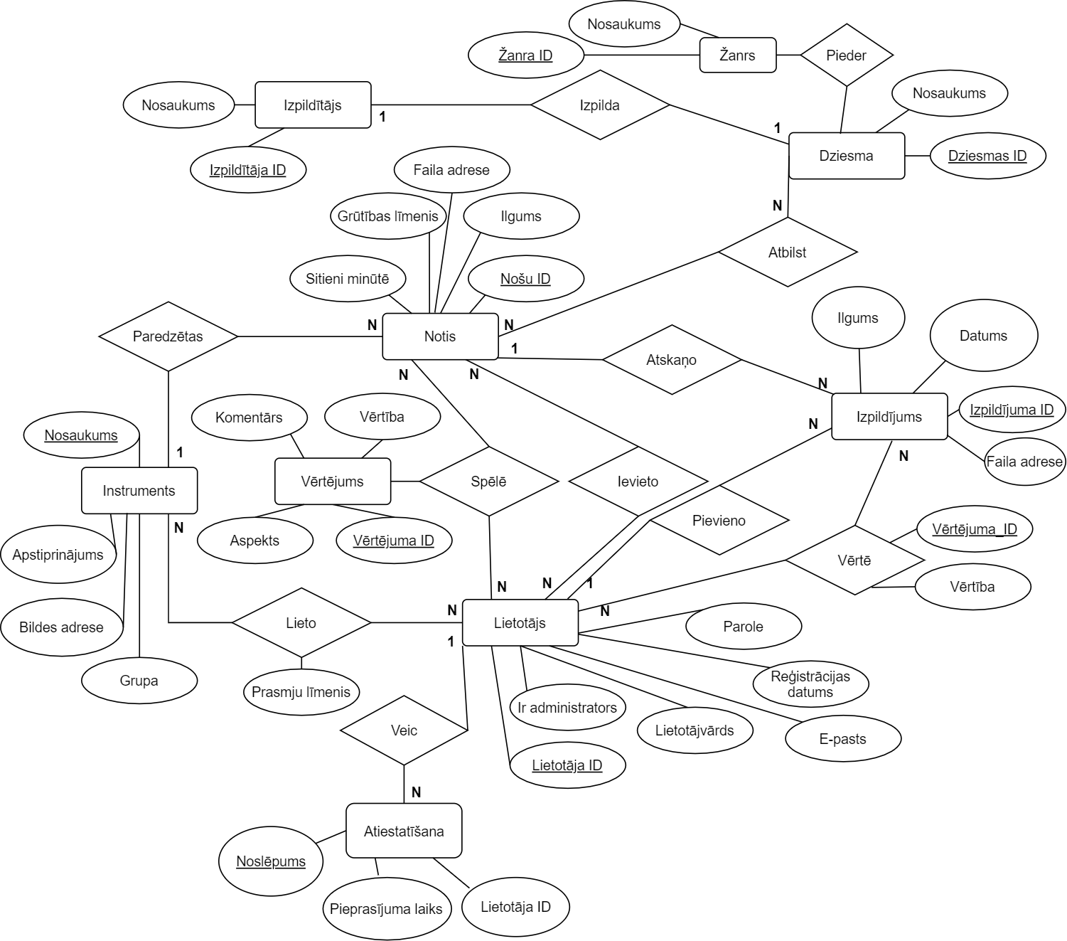

*1.2. attēls.* Konceptuālais entītiju relāciju modelis

Galvenās entītijas datubāzē ir “Notis”, “Izpildījums” un “Lietotājs”. Entītija “Notis” satur informāciju par lietotnē iesniegtām skaņdarbu notīm. Pie katrām notīm tiek piesaistīts attiecīgs instruments, kuram šīs notis ir paredzētas. Tāpat arī tiek norādīts skaņdarbs, kuram atbilst izvēlētās notis. Entītijā “Izpildījums” tiek glabāta informācija par lietotāja izveidotu izpildījumu. Ņemot vērā, ka izpildījums atbilst kādām notīm un noteiktam instrumentam, tad pastāv relācija ar entītiju “Notis”. Entītija “Lietotājs” glabā informāciju par reģistrētu lietotāju un, ja lietotājs pieprasa paroles atiestatīšanu, tad tiek piesaistīta paroles atiestatīšanas entītija, kur tiek glabāta informācija par paroles maiņas pieprasījumu.

## Funkcionālās prasības

### Ievads

Sistēmā “Nošu atrašanas tīmekļa lietotne” tiks nodrošināts darba ar trim lietotāju grupām:

* Viesis,
* Reģistrēts lietotājs,
* Administrators.

Sistēmai ir paredzēti trīs moduļi. Lietotāju modulis atbild par autentificēšanos un atteikšanos no sistēmas, spēlēto instrumentu pārvaldi un to apskati, kā arī paroles maiņu. Skaņdarba modulis atbild par skaņdarba nošu pievienošanu un dzēšanu, skaņdarba pārvaldīšanu, skaņdarba nošu vērtējumu pārvaldību un izpildījuma pievienošanu un dzēšanu. Nošu grūtības novērtējuma modulis paredz nošu datu ievadi un to apstrādi, lai iegūtu pareizu un precīzu grūtības pakāpi attiecīgajām skaņdarba notīm. Darbu sistēmā atbalsta viena datubāze sadalīta divās daļās: lietotāju datubāzes tabula, kas atbild par lietotāju datiem, un skaņdarbu datubāzes daļa, kas atbild par skaņdarbiem, to notīm un lietotāju izpildījumiem, kā arī sistēmai tiks izmantots serveris, kurā tiks glabāti nošu faili un izpildījuma faili.

### Funkciju sadalījums moduļos

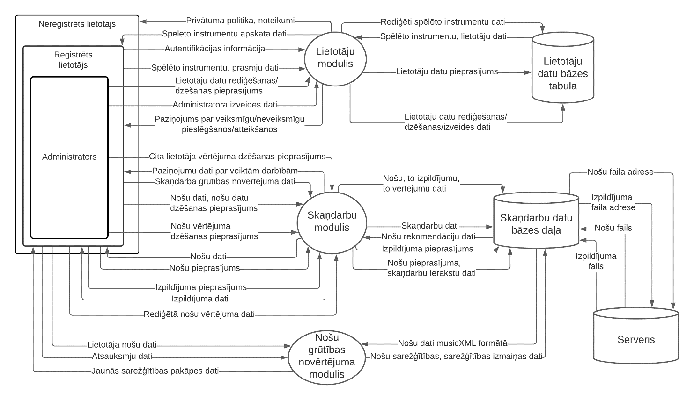

*1.3. attēls.* 1. līmeņa datu plūsmas diagramma

### Lietotāju modulis

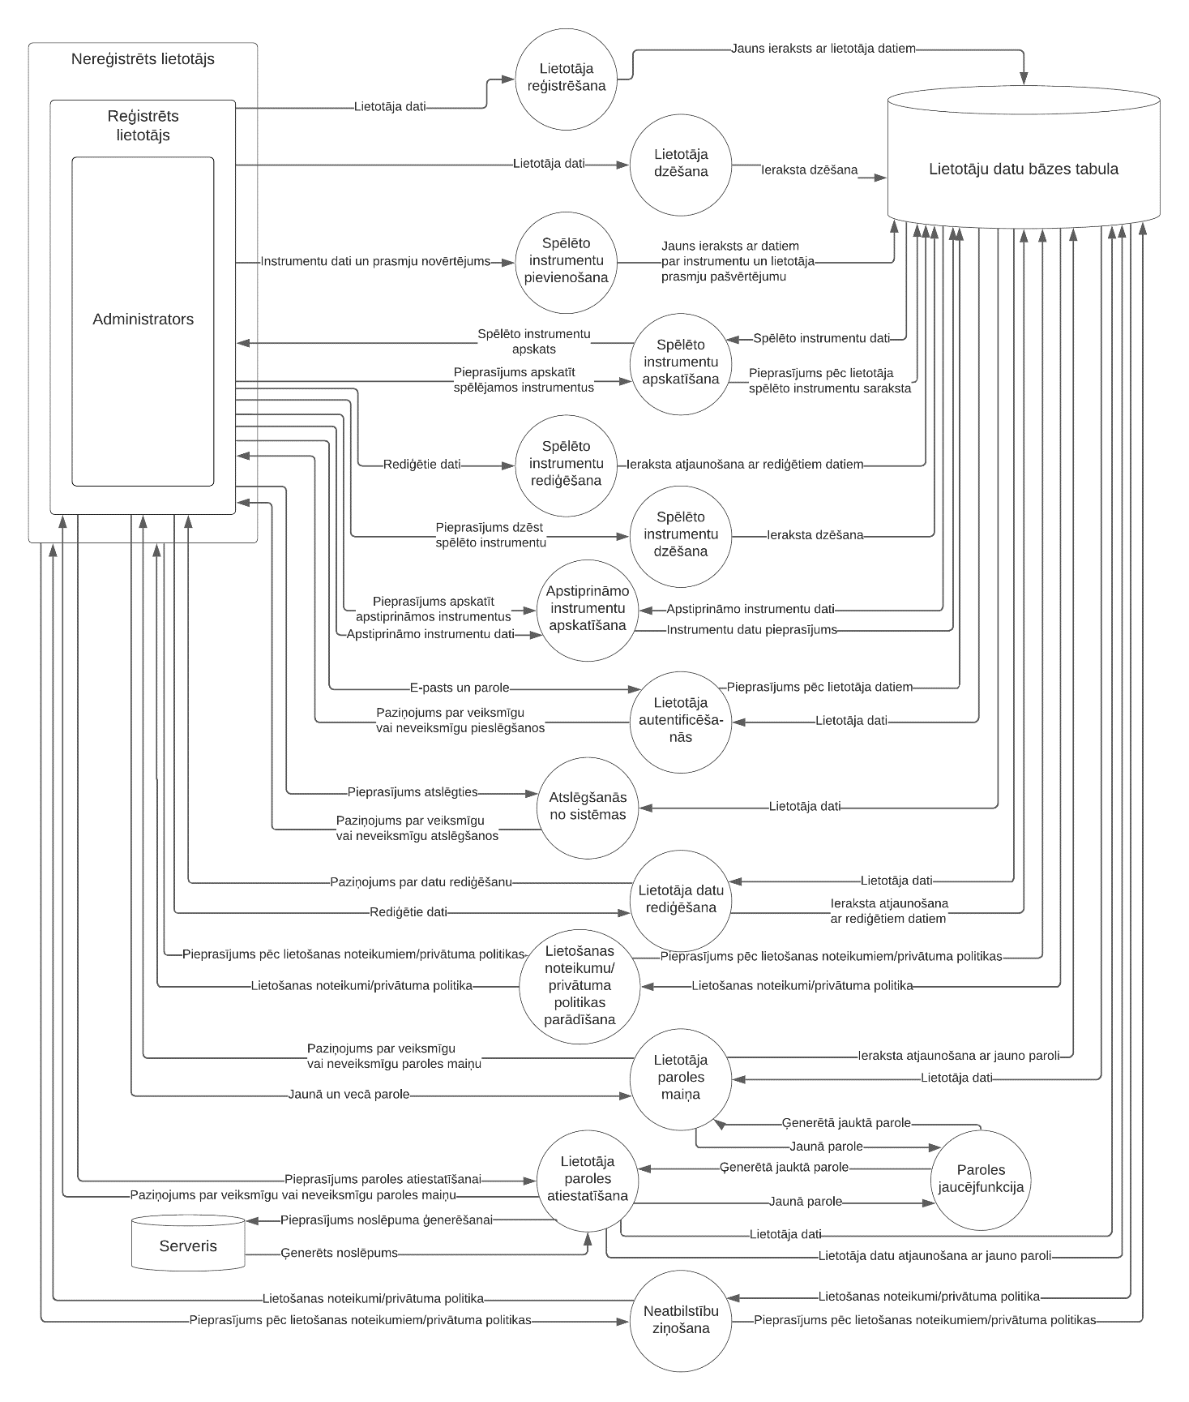

1.4. attēls. 2. līmeņa datu plūsmas diagramma

*1.3**. tabula*

Lietotāju reģistrācija

|  |
| --- |
| Funkcija:  Lietotāju reģistrācija. |
| Mērķis:  Lietotājam jāvar izveidot profilu, lai pilnvērtīgi izmantotu sistēmas funkcionalitāti. |
| Ievaddati:  Obligātie atribūti:   * Vārds, uzvārds, e-pasts, lietotājvārds un parole. |
| Apstrāde:   * Ja lietotājs izvēlas jau lietotu lietotājvārdu, tad tiek paziņots par kļūdu Nr. 1. * Ja tiek ievadīts jau reģistrēts e-pasts, tad tiek paziņots par kļūdu Nr. 2. * Ja tiek ievadīta parole, kas nav garumā no 8 līdz 16 simboliem, tad tiek paziņots par kļūdu Nr. 3.   Ja ir ievadīta pareiza informācija un uzspiesta poga “Reģistrēties”, tad lietotājs tiek reģistrēts datubāzē, bet lietotāja paroli apstrādā paroles jaucējfunkcija (*1.15.* ). |
| Izvaddati:  Ja lietotājs tiek veiksmīgi izveidots, tad tiek paziņots “Lietotājs tika veiksmīgi izveidots.” |
| Kļūdu paziņojumi:   1. “Izvēlētais lietotājvārds jau tiek izmantots.” 2. “Šis e-pasts jau ir reģistrēts.” 3. “Parolei ir jābūt no 8 līdz 16 simbolu garai.” |

*1.4**. tabula*

Lietotāja dzēšana

|  |
| --- |
| Funkcija:  Lietotāja dzēšana. |
| Mērķis:  Lietotājam ir jābūt iespējai dzēst savu profilu, piemēram, ja lietotājs vairs nevēlas izmantot sistēmu, vai vēlas pilnībā dzēst par viņu glabātos datus.  Administratoram jābūt iespējai dzēst lietotāja profilu, ja lietotājs pārkāpj noteikumus vai nevar pats izdzēst savu profilu. |
| Ievaddati:  Obligātie atribūti:   * Lietotāja ID, lietotāju saraksts. * Lietotāja/Administratora parole. |
| Apstrāde:  Ir nepieciešams ievadīt autentificētā lietotāja paroli (vai administratora paroli, ja tas dzēš cita lietotāja kontu).   * Ja netiek ievadīta parole, tad tiek paziņots par kļūdu Nr. 1. * Ja tiek ievadīta nepareiza parole, tad tiek paziņots par kļūdu Nr. 2.   Ja ir ievadīta pareiza parole un apstiprināta lietotāja dzēšana, tad lietotājs tiek izdzēsts no datubāzes. |
| Izvaddati:  Ja lietotājs tiek veiksmīgi izdzēsts, tad tiek paziņots “Lietotājs dzēsts veiksmīgi.” |
| Kļūdu paziņojumi:   1. “Nav ievadīta parole.” 2. “Nav ievadīta pareiza parole.” |

*1.5**. tabula*

Spēlēto instrumentu pievienošana

|  |
| --- |
| Funkcija:  Spēlēto instrumentu pievienošana. |
| Mērķis:  Lietotājam reģistrācijas gaitā ir jāpievieno dati par spēlētajiem instrumentiem un savu prasmju novērtējumu. |
| Ievaddati:  Obligātie atribūti:   * Instrumenta nosaukums. * Prasmju novērtējuma līmenis, skalā no 1 līdz 10, kur 1 ir zems līmenis, un 10 ir eksperta līmenis. |
| Apstrāde:  Uzklikšķinot uz ievades lauka, un, rakstot instrumentu nosaukumu, tiek parādīti pieejamie instrumenti, kuri atbilst ierakstītajam tekstam:   * Ja ir ierakstīts vārds, kas satur vismaz 3 simbolus, tad lietotājam parāda automatiskā aizpildījuma sarakstu ar instrumentiem, kas satur šo vārdu, palielinot vārda garumu dinamiski mainās instrumentu saraksts, lai atbilstu ievadītajam vārdam. Lietotājs var nerakstīt pilnu nosaukumu, ir iespēja uzklikšķināt uz vēlamā instrumenta. * Ja nosaukums neatbilst nevienam instrumentam no instrumentu saraksta, tad tiek izveidots jauns mūzikas instrumenta ieraksts un jauns apstiprināmo instrumentu ieraksts datubāzē, kas ir jāapstiprina administratoram (*1.9.* ).   Uzklikšķinot uz pogas “Pievienot”, tiek veikta ievadīto datu pārbaude:   * Ja nav aizpildīts lauks instrumenta nosaukumam, tad tiek paziņots par kļūdu nr. 1. * Ja lietotājs jau ir pievienojis šādu instrumentu, tad tiek paziņots par kļūdu nr. 2. * Ja nav novērtēts prasmju līmenis, tad tiek paziņots par kļūdu nr. 3.   Pēc instrumentu un prasmju novērtējuma veiksmīgas pievienošanas, lietotājs var klikšķināt pogu “Saglabāt”, dati par lietotāja spēlētiem instrumentiem un to prasmju novērtējumu tiek saglabāti datubāzē. |
| Izvaddati:  Ja spēlētais instruments un prasmju novērtējums tiek veiksmīgi pievienots datubāzei, tas tiek atspoguļots lietotājam pievienoto instrumentu sarakstā, kas ir zem pogas “Pievienot instrumentu”. |
| Kļūdu paziņojumi:   1. “Nav izvēlēts spēlētais instruments.” 2. “Izvēlētajam instrumentam jau ir novērtēts prasmju līmenis.” 3. “Izvēlētajam instrumentam nav novērtēts prasmju līmenis.” |

*1.6**. tabula*

Spēlēto instrumentu apskatīšana

|  |
| --- |
| Funkcija:  Spēlēto instrumentu apskatīšana. |
| Mērķis:  Reģistrācijas laikā lietotājs var apskatīt, kurus instrumentus viņš ir izvēlējies spēlēt vai iemācīties, un izvēlēties, vai šo instrumentu sarakstu atstāt tādu pašu vai rediģēt. Reģistrēts lietotājs var piekļūt šai funkcijai jebkurā brīdī. |
| Ievaddati:  Obligātie atribūti:   * Instrumenta izvēle un tā prasmju līmenis. |
| Apstrāde:   * No datubāzes tiek iegūti lietotāja spēlētie mūzikas instrumenti un to prasmju līmeņi. * Iegūto instrumentu dati tiek attēloti lietotājam. |
| Izvaddati:   * Lietotāja izvēlētie mūzikas instrumenti un to prasmju līmeņi. |

*1.7**. tabula*

Spēlēto instrumentu dzēšana

|  |
| --- |
| Funkcija:  Spēlēto instrumentu dzēšana. |
| Mērķis:  Lietotājam ir jābūt iespējai dzēst instrumentus, ko viņš vairs nespēlē un kuriem nevēlas redzēt nošu ieteikumus. |
| Ievaddati:  Obligātie atribūti:   * Klikšķis uz instrumenta, kuru vēlas dzēst. * Apstiprinājums, ka tiešām vēlas dzēst konkrēto instrumentu. |
| Apstrāde:  Uzklikšķinot uz konkrētā instrumenta, lietotājam tiek prasīts, vai viņš tiešām vēlas dzēst konkrēto instrumentu no spēlēto instrumentu saraksta. Nav atļauts dzēst pēdējo spēlēto instrumentu (nedrīkst būt 0 spēlētie instrumenti). Ja lietotājs apstiprina dzēšanu, tad instruments tiek dzēsts no lietotāja spēlēto instrumentu saraksta. |
| Izvaddati:  Paziņojums, ka instruments ir dzēsts no spēlēto instrumentu saraksta. Ja instruments jau ir dzēsts no spēlēto instrumentu saraksta, tad tiek paziņots par kļūdu Nr. 1.  Ja lietotājs mēģina izdzēst vienīgo instrumentu no spēlēto instrumentu saraksta, tad tiek paziņots par kļūdu Nr. 2. |
| Kļūdu paziņojumi:   1. “Šis instruments jau ir izdzēsts no spēlēto instrumentu saraksta.” 2. “Nevar izdzēst pēdējo instrumentu.” |

*1.8**. tabula*

Apstiprināmo instrumentu apskatīšana

|  |
| --- |
| **Funkcija:**  Apstiprināmo instrumentu apskatīšana. |
| **Mērķis:**  Administratoram ir iespējams apskatīt, kurus instrumentus lietotāji ir pieprasījuši pievienot instrumentu datubāzei, kā arī izlemt, vai pieprasītais instruments jau atrodas instrumentu datubāzes tabulā un lietotājs ir pieļāvis kādu kļūdu instrumenta nosaukuma ievades laikā vai arī tas ir jāpievieno datubāzei kā jauns instruments. Administrators var piekļūt šai funkcijai jebkurā brīdī. |
| **Ievaddati:**  **Obligāti:**   * Neapstiprināto instrumentu nosaukumi. |
| **Apstrāde:**   * Saraksts ar vēl neapstiprinātajiem instrumentiem tiek parādīts administratoram. * Ja administrators saprot, ka kāds no instrumentiem vēl neatrodas datubāzē, tad administrators var izvēlēties to pievienot datubāzei, apstiprināšana notiek saskaņā ar funkciju “Instrumenta apstiprināšana” (*1.3.1.15.* ). * Ja instrumenta nosaukums ir kļūdaini ievadīts, un instruments ar pareizo nosaukumu jau pastāv datubāzē, tad aministrators var izdzēst neapstiprināto instrumentu un izlabot skaņdarba instrumentu uz datubāzē esošo. * Ja administrators vēlas labot apstiprināmā instrumenta nosaukumu atsevišķām notīm, bet lietotājs, kurš šīs notis ir augšupielādējis, laikā starp nošu augšupielādi un apstiprināmo instrumentu apskatīšanu ir šīs notis izdzēsis, tad tiek paziņots par kļūdu Nr. 1. |
| **Izvaddati:**   * Saraksts ar vēl neapstiprinātiem instrumentiem. |
| **Kļūdu paziņojumi:**   1. “Notis, kuru mūzikas instrumentu vēlaties rediģēt, ir tikušas izdzēstas un vairs neatrodas datubāzē.” |

*1.9**. tabula*

Instrumenta apstiprināšana

|  |
| --- |
| Funkcija:  Instrumenta apstiprināšana. |
| Mērķis:  Administrators var apstiprināt vai noliegt lietotāja jauno, pieprasīto instrumentu. |
| Ievaddati:  Obligātie atribūti:   * Instrumenta nosaukums un instrumenta grupa (Visi ievadlauki ir obligāti). * Instrumenta bilde, kas ir atbalstītā faila formātā atbilstoši 1.2.8.2. prasībām. |
| Apstrāde:  Tiek pārbaudītas sekojošās lietas:   * Ja instrumenta nosaukums neatbilst ievadlauku prasībām 2.3.4, tad tiek paziņots par kļūdu Nr. 1. Ja neatbilstība ir tādēļ, ka instruments jau eksistē datubāzē, tad tiek paziņots par kļūdu Nr. 3. * Ja ievaddati ir tukši, tad tiek paziņots par kļūdu Nr. 2. * Ja tiek izvēlēts fails ar neatbalstītu faila paplašinājumu, tad tiek paziņots par kļūdu Nr. 4.   Ja ir ievadīta pareiza informācija un uzspiesta poga “Apstiprināt”, tad tiek izveidots jauns instruments datubāzē un bilde tiek pievienota serverim. |
| Izvaddati:  Ja instruments tiek veiksmīgi izveidots, tad tiek paziņots “Instruments tika veiksmīgi izveidots.” |
| Kļūdu paziņojumi:   1. “Instrumenta nosaukums vai grupa neatbilst prasībām.” 2. “Lūdzu, aizpildiet visus ievadlaukus.” 3. “Instruments jau eksistē datubāzē.” 4. “Lūdzu, pievienojiet bildi, kas ir .jpg, .png., .tiff, .jpeg, .webp faila paplašinājumā.” |

*1.10**. tabula*

Lietotāja autentificēšanās

|  |
| --- |
| Funkcija:  Lietotāja autentificēšanās. |
| Mērķis:  Reģistrētam lietotājam vai administratoram ir jābūt iespējai autentificēties, lietojot paroles un lietotājvārda vai e-pasta lauku, lai būtu piekļuve nošu ieteikumiem un lielākajai daļu funkcionalitātes. |
| Ievaddati:  Obligātie atribūti:   * E-pasts vai lietotājvārds attiecīgajā laukā. * Parole. |
| Apstrāde:  Tiek veikta datu pārbaude un to salīdzināšana ar datubāzē esošiem datiem:   * Ja lietotājvārds vai e-pasta adrese nav atrasta datubāzē, tad tiek paziņots par kļūdu Nr. 1. * Ja lietotājvārds vai e-pasts ir atrasts, bet tam attiecīgā parole nesakrīt ar datubāzē esošu šifrētu paroli, tad tiek paziņots par kļūdu Nr. 2. |
| Izvaddati:  Ja lietotājs ir pareizi ievadījis savus autentifikācijas datus, tad lietotājs tiek autentificēts sistēmā un spēj tajā darboties. |
| Kļūdu paziņojumi:   1. “Nepastāv lietotājs ar Jūsu ievadīto lietotājvārdu vai e-pasta adresi.” 2. “Nepareiza parole.” |

*1.11**. tabula*

Atslēgšanās no sistēmas

|  |
| --- |
| Funkcija:  Atslēgšanās no sistēmas. |
| Mērķis:  Reģistrētam lietotājam vai administratoram ir jābūt iespējai atslēgties no sistēmas, ja lietotājs jau ir autentificējies tajā. Šādai iespējai jābūt, piemēram, lai lietotājs varētu nodrošināt datu drošību, ja tiek izmantots publiski pieejams dators, vai, piemēram, ja vēlas atslēgties no viena profila un autentificēties citā. |
| Ievaddati:  Obligātie atribūti:   * Autentificētā lietotāja ID. |
| Apstrāde:  Ja sistēmā ir autentificējies reģistrēts lietotājs vai administrators, tad tam tiek piedāvāts atslēgties no sistēmas   * Ja lietotājvārds jau ir atslēdzies no sistēmas, bet kļūdas dēļ lapa nav atjaunināta, tad, atkārtoti nospiežot pogu atslēgties, lietotājam tiek sniegts 1. kļūdas paziņojums. |
| Izvaddati:  Ja lietotājs veiksmīgi ir atslēdzies no sistēmas, tad tiek parādīts paziņojums par veiksmīgu atslēgšanos un lietotājs tiek nosūtīts uz autentificēšanās lapu. |
| Kļūdu paziņojumi:  1. “Lietotājs jau atslēdzies.” |

*1.12**. tabula*

Lietotāja datu rediģēšana

|  |
| --- |
| Funkcija:  Lietotāja datu rediģēšana. |
| Mērķis:  Lietotājam jābūt iespējai rediģēt savus datus, lai tie būtu aktuāli un precīzi. Piemēram, ja lietotājam ir mainījusies e-pasta adrese, viņam jābūt iespējai to nomainīt arī tīmekļa lietotnē. Administratoram arī ir jābūt iespējai rediģēt citu lietotāju datus, ja tie ir nekorekti vai neatbilst lietošanas noteikumiem. |
| Ievaddati:  Neobligātie atribūti:   * Jauns lietotājvārds. * Jauns e-pasts. |
| Apstrāde:  Tiek veikta ievadīto datu pārbaude:   * Ja nav aizpildīts neviens no laukiem, tiek paziņots par kļūdu Nr. 1. * Ja kādā no laukiem ir pārsniegts atļauto simbolu skaits, tiek paziņots par kļūdu Nr. 2. * Ja e-pasta laukā ievadītā simbolu virkne nav e-pasta adrese, tiek paziņots par kļūdu Nr. 3. * Ja lietotājvārda laukā ievadītā simbolu virkne sakrīt ar kāda cita jau eksistējoša lietotāja lietotājvārdu, tiek paziņots par kļūdu Nr. 5. * Ja e-pasta laukā ievadītā simbolu virkne sakrīt ar kāda cita jau eksistējoša lietotāja e-pasta adresi, tiek paziņots par kļūdu Nr. 6.   Kad ievadformās ievadītā informācija atbilst iepriekš minētiem kritērijiem, tiek veikta pārbaude, vai jaunie dati nav jau esošie dati:   * Ja jaunie dati ar esošiem datiem nesakrīt, tad lietotāja dati tiek rediģēti. * Ja jaunie dati ar esošiem datiem sakrīt, tad lietotāja dati netiek rediģēti un tiek paziņots par kļūdu Nr. 4. * Ja norādītā e-pasta adrese sakrīt ar kāda cita lietotāja aizņemtu e-pasta adresi, tad tiek paziņots par kļūdu Nr. 5. * Ja norādītais lietotājvārds sakrīt ar kāda cita eksistējoša lietotāja lietotājvārdu, tad tiek ziņots par kļūdu Nr. 6. |
| Izvaddati:  Ja jaunie dati ar esošiem nesakrīt, tad pēc lietotāja datu rediģēšanas tiek paziņots par veiksmīgu datu rediģēšanu. |
| Kļūdu paziņojumi:   1. “Nav aizpildīts neviens datu lauks.” 2. “Datu laukā X ir pārsniegts atļauto simbolu skaits. Ievadīti Y simboli, atļauts Z.” (kur X ir datu lauka nosaukums, Y ir ievadīto simbolu skaits, Z ir atļauto simbolu skaits laukā) 3. “Nav ievadīta korekta e-pasta adrese.” 4. “Jaunie dati sakrīt ar esošiem. Lūdzu, ievadiet jaunos datus vai atceliet lietotāja datu rediģēšanu.” 5. “E-pasta adrese jau ir aizņemta.” 6. “Lietotājvārds jau ir aizņemts.” “Jaunais e-pasts sakrīt ar cita lietotāja e-pastu. Ievadiet jaunu e-pasta adresi!” |

*1.13**. tabula*

Lietotāja paroles maiņa

|  |
| --- |
| Funkcija:  Lietotāja paroles maiņa. |
| Mērķis:  Lietotājam ir jābūt iespējai nomainīt savu esošo paroli, lai lietotājs to spētu atcerēties un lai tā būtu droša. |
| Ievaddati:  Obligātie atribūti:   * Autentificētā lietotāja ID. * Autentificētā lietotāja pašreizējā parole. * Autentificētā lietotāja jaunā parole. |
| Apstrāde:  Tiek pārbaudīts, vai ievadītās pašreizējās paroles jaucējvērtība atbilst paroles jaucējvērtības ierakstam lietotāju datubāzes tabulā:   * Ja jaucējvērtība neatbilst, tad tiek parādīts kļūdas paziņojums Nr. 1.   Pēc veiksmīgas esošās paroles jaucējvērtības pārbaudes tiek veikta paroles atbilstības pārbaude:   * Ja parole neatbilst noteiktajām paroles sarežģītības prasībām, tiek parādīts kļūdas paziņojums Nr. 2. * Ja parole atbilst, tad ievadītā parole tiek apstrādāta atbilstoši funkcijai “Paroles jaucējfunkcija” (*1.15.* ) un ar tās izvaddatiem tiek aizvietota vecās paroles jaucējvērtība lietotāju datubāzes tabulā. |
| Izvaddati:  Lietotājam tiek paziņots par veiksmīgu paroles maiņu. |
| Kļūdu paziņojumi:   1. “Ievadītā parole nesakrīt ar esošo paroli.” 2. “Ievadītā parole neatbilst sarežģītības prasībām.” |

*1.14**. tabula*

Lietotāja paroles atiestatīšana

|  |
| --- |
| Funkcija:  Lietotāja paroles atiestatīšana. |
| Mērķis:  Lietotājam jāspēj atiestatīt aizmirstu paroli, lai spētu piekļūt lietotnei. |
| Ievaddati:  Obligātie atribūti:   * E-pasta adrese. * Lietotāja ID. * Sistēmas ģenerēts noslēpums. |
| Apstrāde:   * Tiek pārbaudīts, vai eksistē lietotājs ar ievadīto e-pasta adresi:   + Ja eksistē lietotājs ar norādīto e-pasta adresi, servera-pusē tiek ģenerēts patvaļīgs noslēpums (*token*), kas tiek saglabāts atsevišķā datubāzes tabulā kopā ar lietotāja ID un atiestatīšanas pieprasījuma laiku. Uz norādīto e-pasta adresi tiek nosūtīts e-pasts ar saiti (saite satur ģenerēto noslēpumu), kas ved uz paroles atiestatīšanas lapu. * Lietotājam tiek izdots paziņojums A.   Pēc e-pasta saņemšanas un atiestatīšanas saites nospiešanas:   * Paroles atiestatīšanas lapā tiek pārbaudīts, vai saņemtais atiestatīšanas noslēpums (*token*) eksistē datubāzē:   + Ja noslēpums datubāzē neeksistē, tad tiek parādīts kļūdas paziņojums Nr. 1.   + Ja tas eksistē, tiek pārbaudīts, kad tas tika ģenerēts attiecībā pret sistēmas laiku:     - Ja laika starpība ir lielāka par 1 stundu, tiek parādīts kļūdas paziņojums Nr. 1.     - Ja laika starpība ir mazāka par 1 stundu, tad lietotājs var ievadīt jauno paroli.   Pēc jaunās paroles ievades tiek veikta paroles atbilstības pārbaude:   * Ja parole neatbilst noteiktajām paroles sarežģītības prasībām (*2.3.2.*), tiek parādīts kļūdas paziņojums Nr. 2. * Ja parole atbilst, tad ievadītā parole tiek apstrādāta atbilstoši funkcijai “Paroles jaucējfunkcija” (*1.15.* ) un ar tās izvaddatiem tiek atjaunots lietotāju datubāzes ieraksts.   Pēc veiksmīgas paroles maiņas tiek izdots paziņojums B. |
| Izvaddati:   1. “Ja eksistē lietotājs ar norādīto e-pasta adresi, tad uz to ir nosūtītas paroles atiestatīšanas instrukcijas.” 2. “Parole veiksmīgi nomainīta.” |
| Kļūdu paziņojumi:   1. “Šāda lapa nav atrasta.” 2. “Ievadītā parole neatbilst sarežģītības prasībām.” |

*1.15**. tabula*

Paroles jaucējfunkcija

|  |
| --- |
| Funkcija:  Paroles jaucējfunkcija. |
| Mērķis:  Jaunas paroles izveidei parole tiek pārvērsta jaucējvērtībā, kas nodrošina tās drošību un slepenību. |
| Ievaddati:  Obligātie atribūti:   * Parole. |
| Apstrāde:  Ievadītā parole tiek pārveidota jaucējvērtībā. |
| Izvaddati:  Ja parole atbilst standartiem “Ievadlauku prasības” nodaļā, tad tiek izvadīta paroles jaucējvērtība. |

*1.16**. tabula*

Lietošanas noteikumu parādīšana

|  |
| --- |
| Funkcija:  Lietošanas noteikumu parādīšana. |
| Mērķis:  Parādīt lietošanas noteikumus, lai lietotājs zinātu savus pienākumus un tiesības saistībā ar lietotni. |
| Apstrāde:  Lietotāju noteikumi tiek ielādēti no datubāzes faila. |
| Izvaddati:  Uz ekrāna tiek parādīti lietošanas noteikumi, kas atrodas failā. |

*1.17**. tabula*

Privātuma politikas parādīšana

|  |
| --- |
| Funkcija:  Privātuma politikas parādīšana. |
| Mērķis:  Parādīt privātuma politiku, lai lietotājs zinātu savus pienākumus un tiesības, saistībā ar lietotni un lietotāja datu izmantošanu, kā arī, lai lietotne atbilstu Vispārīgās datu aizsardzības regulas prasībām. |
| Apstrāde:  Privātuma politikas tiek ielādētas no datubāzes faila. |
| Izvaddati:  Uz ekrāna tiek parādīts visas privātuma politikas, kas atrodas failā. |

*1.18**. tabula*

Neatbilstību ziņošana

|  |
| --- |
| Funkcija:  Neatbilstību ziņošana. |
| Mērķis:  Lietotājam ir jābūt iespējai ziņot administratoriem par kaut kāda veida neatbilstībām (notis neatbilst dziesmai, vulgāri vērtējumi u.c.). |
| Ievaddati:  Obligātie atribūti:   * Ziņotāja ID. * Ziņojuma laiks. * Lietotāja ID / Nošu ID / Nošu vērtējuma ID / Izpildījuma ID (tikai viens). |
| Apstrāde:  Pēc ziņošanas pogas nospiešanas, datubāzē tiek izveidots ieraksts ar attiecīgā ziņojuma informāciju (ziņotājs un attiecīgā vērtējuma, nošu vai izpildījuma ID). |
| Izvaddati:  Uz ekrāna tiek parādīts paziņojums par veiksmīgi iesniegto ziņojumu. |

### Nošu sarežģītības novērtējuma modulis

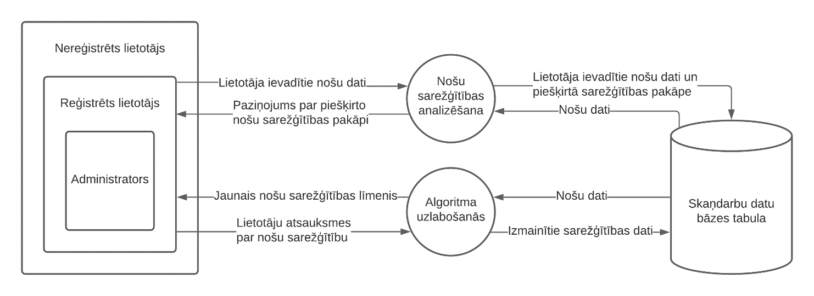

*1.5. attēls.* 2. līmeņa datu plūsmas diagramma

*1.19**. tabula*

Mašīnmācīšanās algoritms analizē nošu sarežģītību

|  |
| --- |
| Funkcija:  Mašīnmācīšanās algoritms analizē nošu sarežģītību. |
| Mērķis:  Lietotājam ir jāzina nošu sarežģītības pakāpe, lai varētu izvēlēties sev piemērotu skaņdarbu. |
| Ievaddati:  Obligātie atribūti:  Notis MusicXML formātā, kas satur datus atbilstoši 1.2.8.3. MusicXML faila prasībām. |
| Apstrāde:  Mašīnmācīšanās algoritms automātiski novērtētu ievietoto nošu sarežģītības pakāpi, analizējot trīs faktorus:   * Skaņdarba temps, piemēram, skaņdarbs ar tempu 90 ceturtdaļnotis minūtē būs vieglāk nospēlējams nekā skaņdarbs ar tempu 140 ceturtdaļnotis minūtē. * Skaņdarba taktsmērs, piemēram, tādi skaņdarbi ar ierastākiem taktsmēriem kā 2/4, ¾ un 4/4 tiks vērtēti kā vienkāršāki nekā skaņdarbi ar saliktiem vai mainīgiem taktsmēriem, piemēram, skaņdarbam ar taktsmēru, kas mainās regulāri starp 7/4 un 6/8, sarežģītības pakāpe būs augstāka. * Skaņdarbā sastopamie nošu garumi - daži nošu garumi ir grūtāk izpildāmi nekā citi. Ja skaņdarbā ir manāms īpatsvars ar sinkopētām notīm, tad tas skaņdarbs tiks novērtēts kā grūtāks skaņdarbs nekā skaņdarbs tādā pašā tempā, kas satur tikai astotdaļnotis un ceturtdaļnotis |
| Izvaddati:  Grūtības pakāpe – skaitlis no 1 līdz 10. 1 visvieglākais, 10 ir vissarežģītākais.  Pirms mašīnmācīšanās algoritms var sākt novērtēt nošu sarežģītības pakāpi, sistēma pārbauda, vai fails atbilst prasībām:   * Ja faila nosaukums satur ne-latīņu alfabēta burtus saskaņā ar *Unicode* standarta 13. versiju [11], tad tiek paziņots par kļūdu Nr. 1. * Ja fails satur ne-latīņu alfabēta burtus saskaņā ar *Unicode* standarta 13. versiju [11], tad tiek paziņots par kļūdu Nr. 2. * Ja failā trūkst kādā ievaddatos prasītā informācija, tad tiek paziņots par kļūdu Nr. 3, atbilstoši norādot, kura informācija trūkst. * Ja faila skaņdarba informācija neatbilst nošu metadatiem, tad tiek paziņots par kļūdu Nr. 4. * Ja failam nav MusicXML paplašinājums .musicxml, vai arī tāds ir, bet tam tika veikta neatbilstoša faila paplašinājuma maiņa, tad tiek paziņots par kļūdu Nr. 5. |
| Kļūdu paziņojumi:   1. “Augšupielādētais MusicXML fails satur neatļautus simbolus.” 2. “Augšupielādētais MusicXML fails nav pareizi formatēts.” 3. “Augšupielādētais MusicXML fails nesatur nepieciešamo informāciju.” 4. “Informācija par skaņdarbu neatbilst nošu metadatiem.” 5. “Nav augšupielādēts MusicXML fails.” |

#### Automātiskā sarežģītības novērtēšana

Sistēma automātiski novērtētu ievietoto nošu sarežģītības pakāpi, analizējot trīs faktorus:

* Skaņdarba temps, piemēram, skaņdarbs ar tempu 90 ceturtdaļnotis minūtē būs vieglāk nospēlējams nekā skaņdarbs ar tempu 140 ceturtdaļnotis minūtē
* Skaņdarba taktsmērs, piemēram, tādi skaņdarbi ar ierastākiem taktsmēriem kā 2/4, 3/4 un 4/4 tiks vērtēti kā vienkāršāki nekā skaņdarbi ar saliktiem vai mainīgiem taktsmēriem, piemēram, skaņdarbam ar taktsmēru, kas mainās regulāri starp 7/4 un 6/8, sarežģītības pakāpe būs augstāka.
* Skaņdarbā sastopamie nošu garumi - daži nošu garumi ir grūtāk izpildāmi nekā citi. Ja skaņdarbā ir manāms īpatsvars ar sinkopētām notīm, tad tas skaņdarbs tiks novērtēts kā grūtāks skaņdarbs nekā skaņdarbs tādā pašā tempā, kas satur tikai astotdaļnotis un ceturtdaļnotis.

Lai algoritms varētu strādāt un tam būtu priekšstats par skaņdarbu nošu grūtības pakāpi, tam tiks izveidoti treniņdati. Katram instrumentam tiks padotas apmēram 100 dažādu skaņdarbu notis atšķirīgās grūtības pakāpēs, kas būs pamats algoritmam. Lietotāji vērtēs skaņdarba grūtības precizitāti, nosakot, vai grūtības pakāpe atbilst dotajai, vai ir par vieglu vai par sarežģītu. Ja lietotājs skaņdarbu vērtē par sarežģītu vai par vieglu, tad lietotājam arī jānorāda, no viena līdz trim kritērijiem, kas noteica sarežģītības pakāpes neatbilstību – skaņdarba temps, taktsmērs, nošu garumi. Vērtējums "par vieglu" vai "par sarežģītu" ir uzskatāms par negatīvu atsauksmi algoritmam. Algoritms, saņemot negatīvu atsauksmi par kādu skaņdarbu, salīdzina kā atšķiras tā vērtējuma kritēriju svari ar lietotāju vērtējumu kritēriju svariem. Algoritms koriģē svarus savā vērtējumā.

Piemēram, skaņdarba X vērtējumā tempam svars ir 0,4, taktsmēram 0,3 un nošu garumam 0,3. Lietotājs ir novērtējis skaņdarbu par sarežģītu, un norāda taktsmēru par iemeslu. Saņemot pietiekošu skaitu līdzīgu vērtējumu, algoritms koriģēs svarus. Ja lielākā daļa lietotāju būs novērtējusi skaņdarbu par sarežģītu, atzīmējot taktsmēru par iemeslu, tad tā svars vērtējumā tiks paaugstināts, bet pārējo kritēriju svars samazināts, piemēram, būs svars 0,35 tempam, 0,4 taktsmēram, 0,25 nošu garumam.

#### Mašīnmācīšanās tips

Nošu grūtības pakāpes atrašanai un pielāgošanai tiks izmantots stimulētās mācīšanās mašīnmācīšanās veids. Katrām augšupielādētajām notīm algoritms sākotnēji nosaka nošu sarežģītības pakāpi, ņemot vērā skaņdarba tempu, tā taktsmēru, nošu garumus, intervālus starp notīm un tad šī skaņdarba notis iesaka lietotājiem ar līdzīgiem prasmju līmeņiem, kas spētu paši atskaņot noteikto skaņdarbu, izmantojot lietotnē atrastās notis. Stimulētās mācīšanās veida galvenā pazīme, atgriezeniskā saite, veidosies no lietotāju ieteikumiem, kuros lietotājs sistēmai paziņo, vai algoritma noteiktā grūtības pakāpe ir atbilstoša, pārāk zema vai pārāk augsta, kā arī kuri no iepriekš minētajiem parametriem (temps, taktsmērs, sastopamo nošu garumi) radīja grūtības pakāpes nesakritību, ja tāda ir radusies. Izmantojot lietotāju ieteikumus, algoritms pats pielāgo savus vērtēšanas kritērijus, ņemot vērā savas iepriekšējās problēmas, pareizi nosakot grūtības pakāpi, balstoties uz trim galvenajiem skaņdarbu parametriem.

### Skaņdarbu modulis

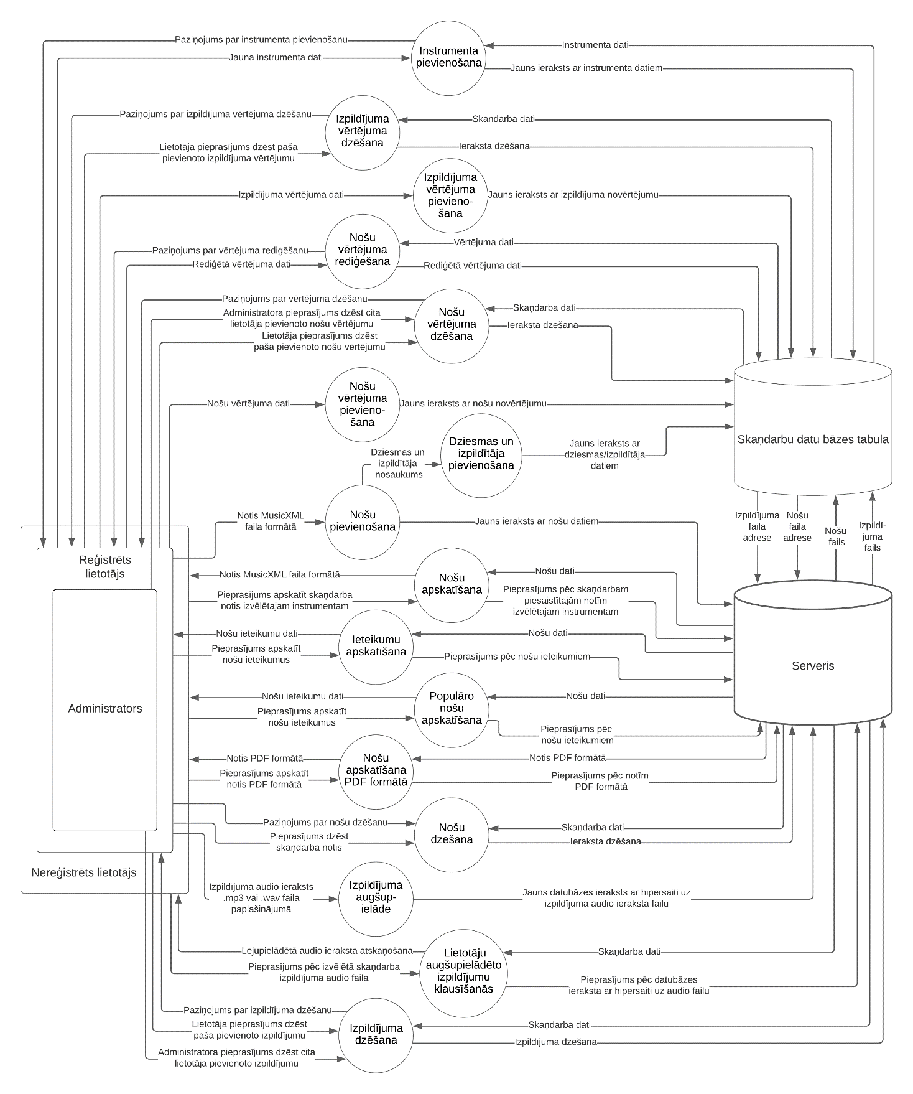

*1.6. attēls.* 2. līmeņa datu plūsmas diagramma

*1.20**. tabula*

Nošu pievienošana

|  |
| --- |
| Funkcija:  Nošu pievienošana. |
| Mērķis:  Reģistrētam lietotājam ir jābūt iespējai pievienot notis, lai citi lietotāji varētu tās apgūt un vēlāk arī augšupielādēt savus izpildījumus attiecīgajām notīm. |
| Ievaddati:  Obligātie atribūti:   * Notis MusicXML formātā, kas satur datus atbilstoši 1.2.8.3. MusicXML faila prasībām. |
| Apstrāde:  Funkcija no lietotāja sniegtā nošu faila nolasa dziesmas nosaukumu un izpildītāju. Tad nolasīto informāciju attēlo lietotājam.   * Ja netiek padots pareiza formāta fails, tad tiek sniegts 1. kļūdas paziņojums. * Ja tiek mēģināts pievienot sistēmai notis bez faila piesaistīšanas, tad tiek sniegts 2. kļūdas paziņojums.   Pēc sekojošās pārbaudes tiek izsaukta nošu dziesmas nosaukuma un izpildītāja pievienošanas funkcija (*1.35.* ), kas datubāzē saglabā atbilstošo informāciju. Gadījumā, ja nošu failā atrastais instruments nav atrodams datubāzē, tad tiek izsaukta instrumenta pievienošanas funkcija (*1.36.* ). |
| Izvaddati:  Tiek izdots paziņojums “Notis tika veiksmīgi pievienotas.” |
| Kļūdu paziņojumi:   1. “Trūkst informācijas par notīm.” 2. “Fails neatbilst MusicXML faila formātam.” |

*1.21**. tabula*

Nošu apskatīšana

|  |
| --- |
| Funkcija:  Nošu apskatīšana. |
| Mērķis:  Viesim, reģistrētam lietotājam un administratoram ir spēja apskatīt skaņdarba notis, lai varētu tās apgūt. |
| Ievaddati:  Obligātie atribūti:   * Skaņdarba nosaukums. * Skaņdarba ID. |
| Apstrāde:  Tiek ielādētas skaņdarba notis.   * Ja skaņdarbs ir izdzēsts no datubāzes, tad tiek paziņots par kļūdu Nr. 1.   Ja skaņdarbs nav izdzēsts no datubāzes un lietotājs ir nospiedis pogu “Apskatīt notis”, tad parādās skaņdarba notis. |
| Izvaddati:  Ja skaņdarbs nav izdzēsts no datubāzes, tad parādās skaņdarba notis. |
| Kļūdu paziņojumi:   1. “Šī skaņdarba notis ir izdzēstas.” |

*1.22**. tabula*

Ieteikumu apskatīšana

|  |
| --- |
| Funkcija:  Ieteikumu apskatīšana. |
| Mērķis:  Lietotājam pastāv iespēja redzēt sistēmas piedāvātās notis, balstoties uz šī lietotāja izvēlētā prasmju līmeņa un spēlētajiem instrumentiem. |
| Ievaddati:  Obligātie atribūti:   * Lietotāja izvēlētais prasmju līmenis. * Dati par instrumentiem (lietotāja ievadīti vai no datubāzes iegūti) |
| Apstrāde:  Pēc lietotāja veiktā pieprasījuma saņemšanas tiek iegūti dati par lietotāja izvēlēto prasmju līmeni un instrumentiem. Gadījumā, ja lietotājs nav norādījis specifiskus instrumentus, kuriem vēlas iegūt ieteiktas notis, tad tiek aplūkoti lietotāja spēlēto instrumentu dati. Pēc datu ieguves tiek atlasītas atbilstošas notis no datubāzes. Gadījumā, ja lietotājs nav noteicis secību kādā ir jākārto rezultātā atrastās notis, tad tās tiek kārtotas no zemākās grūtības pakāpes uz augstāko. Gadījumā, ja neeksistē nevienas notis, kuras var ieteikt lietotājam, balsoties uz sniegtajiem meklēšanas parametriem, tad tiek tiek paziņots par kļūdu Nr. 1. |
| Izvaddati:   * Meklētās notis attiecīgā lietotāja izvēlētā secībā. |
| Kļūdu paziņojumi:   1. “Nav atrastas nevienas notis!” |

*1.23**. tabula*

Populāro nošu apskatīšana

|  |
| --- |
| Funkcija:  Populāro nošu apskatīšana. |
| Mērķis:  Lietotājam jābūt iespējai apskatīt populārākās notis sistēmā. |
| Apstrāde:  No datubāzes tiek iegūtas sistēmas populārākās notis un tās tiek sakārtotas pēc klikšķu skaita.   * Ja sistēma nespēj iegūt skaņdarbu notis no datubāzes, tad paziņo par kļūdu Nr. 1. |
| Izvaddati:  Ja veiksmīgi tiek ielādētas notis, kad uz ekrāna parādās saraksts ar populārākajām notīm. |
| Kļūdu paziņojumi:   1. “Sistēma nespēj iegūt populārākās notis.” |

*1.24**. tabula*

Nošu apskatīšana PDF formātā

|  |
| --- |
| Funkcija:  Nošu apskatīšana PDF formātā. |
| Mērķis:  Viesim, reģistrētam lietotājam un administratoram ir spēja apskatīt skaņdarba notis PDF formātā. |
| Ievaddati:  Obligātie atribūti:   * Skaņdarba nosaukums. * Skaņdarba ID. |
| Apstrāde:  Tiek ielādētas skaņdarba notis.   * Ja skaņdarbs ir izdzēsts no datubāzes, tad tiek paziņots par kļūdu Nr. 1.   Notis tiek pārveidotas no MusicXML formāta uz XML formātu.  Notis tiek pārveidotas no XML formāta uz PDF formātu.  Ja skaņdarbs nav izdzēsts no datubāzes un uzspiesta poga “Apskatīt notis PDF formātā”, tad parādās skaņdarba notis PDF formātā. |
| Izvaddati:  Ja skaņdarbs nav izdzēsts no datubāzes, tad parādās skaņdarba notis PDF formātā. |
| Kļūdu paziņojumi:   1. “Šī skaņdarba notis ir izdzēstas.” |

*1.25**. tabula*

Nošu dzēšana

|  |
| --- |
| Funkcija:  Nošu dzēšana. |
| Mērķis:  Reģistrētam lietotājam ir iespēja dzēst sava pievienotā skaņdarba notis (piemēram, lietotājs nevēlas, lai notis paliek publiskas vai arī lietotājs plāno tās pilnveidot un augšupielādēt vēlāk), un administratoram ir iespēja dzēst jebkura lietotāja skaņdarba notis (piemēram, ja ir lietošanas noteikumiem neatbilstoša skaņdarba notis). |
| Ievaddati:  Obligātie atribūti:   * Skaņdarba nosaukums. * Skaņdarba ID. |
| Apstrāde:  Tiek veikta pārbaude:   * Ja skaņdarba notis ir jau izdzēstas no datubāzes, tad tiek paziņots par kļūdu Nr. 1.   Ja pārbaude ir veikta veiksmīgi, tad parādās apstiprinājuma logs “Vai tiešām dzēst notis?”. Nospiežot dzēšanas pogu, skaņdarba notis tiek izdzēstas no datubāzes. |
| Izvaddati:  Ja skaņdarbs nav izdzēsts no datubāzes, tad tas tiek izdzēsts no datubāzes. |
| Kļūdu paziņojumi:   1. “Šī skaņdarba notis ir izdzēstas.” |

*1.26**. tabula*

Izpildījuma augšupielāde

|  |
| --- |
| Funkcija:  Izpildījuma augšupielāde. |
| Mērķis:  Lietotājam ir jābūt iespējai augšupielādēt savu izpildījumu kādam skaņdarbam, lai spētu veikt pašnovērtējumu savam izpildījumam, un lai citi lietotāji varētu iemācīties notis. |
| Ievaddati:  Obligātie atribūti:   * MP3 vai WAV formāta audio fails. |
| Apstrāde:  Tiek veiktas sekojošas pārbaudes:   * Ja pievienotā faila formāts nav atbalstīts, tad tiek paziņots par kļūdu Nr. 1. * Ja faila nosaukums ir garāks par 260 simboliem, tad tiek paziņots par kļūdu Nr. 2. * Ja faila nosaukums nesatur UTF-8 vai latīņu alfabēta simbolus, tad tiek paziņots par kļūdu Nr. 3. * Ja faila nosaukums ir tukšs, tad tiek paziņots par kļūdu Nr. 4.   Ja fails atbilst prasībām, parādās paziņojums par veiksmīgu audio faila pievienošanu. |
| Izvaddati:  Ja izpildījuma fails tiek veiksmīgi pievienots, tad tiek sniegts paziņojums “Izpildījums veiksmīgi pievienots.” |
| Kļūdu paziņojumi:   1. “Neatbalstīts audio faila formāts.” 2. “Faila nosaukums ir garāks par 260 simboliem.” 3. “Faila nosaukums satur neatļautus simbolus.” 4. “Faila nosaukums nedrīkst būt tukšs.” |

*1.27**. tabula*

Lietotāju augšupielādēto izpildījumu klausīšanās

|  |
| --- |
| Funkcija:  Lietotāju augšupielādēto izpildījumu klausīšanās. |
| Mērķis:  Lietotājam ir jābūt iespējai noklausīties citu lietotāju nošu izpildījumus, lai varētu vieglāk apgūt notis un instrumentu spēli. |
| Ievaddati:  Obligātie atribūti:   * Klikšķis uz konkrēta izpildījuma hipersaites. * Izpildījuma ID. |
| Apstrāde:  Uzklikšķinot uz konkrētā ieraksta hipersaites, tiek ielādēts konkrētais ieraksts no datubāzes, kā arī tiek pārbaudīts vai šis ieraksts nav ticis izdzēsts no datubāzes.   * Ja ieraksts neeksistē tiek paziņots par kļūdu Nr. 1. |
| Izvaddati:  Tiek atskaņots konkrētais ieraksts. |
| Kļūdu paziņojumi:  1. “Ieraksts neeksistē.” |

*1.28**. tabula*

Izpildījuma dzēšana

|  |
| --- |
| Funkcija:  Izpildījuma dzēšana. |
| Mērķis:  Reģistrētam lietotājam ir iespēja dzēst sevis pievienoto izpildījumu, piemēram, lietotājs vēlās pilnveidot savu izpildījumu, un administratoram ir iespēja dzēst jebkura lietotāja izpildījumu, piemēram, ja ir lietošanas noteikumiem neatbilstošs izpildījums. |
| Ievaddati:  Obligātie atribūti:   * Izpildījuma ID. |
| Apstrāde:  Tiek veikta pārbaude:   * Ja izpildījums ir jau izdzēsts no datubāzes, tad tiek paziņots par kļūdu Nr. 1.   Ja pārbaude ir veikta veiksmīgi, tad parādās apstiprinājuma poga “Tiešām dzēst izpildījumu”. To nospiežot, tiek izdzēsts izpildījums no datubāzes. |
| Izvaddati:  Ja izpildījums nav izdzēsts no datubāzes, tad tas tiek izdzēsts no datubāzes. |
| Kļūdu paziņojumi:   1. “Šis izpildījums ir izdzēsts.” |

*1.29**. tabula*

Nošu vērtējuma pievienošana

|  |
| --- |
| Funkcija:  Nošu vērtējuma pievienošana. |
| Mērķis:  Lietotājam ir jābūt iespējai novērtēt nošu sarežģītību, lai pilnveidotu mašīnmācīšanās algoritmu un informētu citus lietotājus par nošu sarežģītību. |
| Ievaddati:  Obligātie atribūti:   * Lietotāja vērtējums diapazonā 1-10. * Skaņdarba aspekti ( temps, taktsmērs, skaņdarbā sastopamie nošu garumi).   Neobligātie atribūti:   * Komentārs. |
| Apstrāde:  Lietotāja novērtējums un izvēlētie skaņdarba aspekti tiek saglabāti datubāzē. |
| Izvaddati:   * Ja lietotājs veiksmīgi novērtē skaņdarba grūtības precizitāti, tiek paziņots “Paldies par novērtējumu!” * Ja lietotājs nav izvēlējies grūtības pakāpi, tad tiek paziņots par kļūdu Nr. 1. * Ja lietotājs izvēlas, ka skaņdarba grūtības pakāpe neatbilst dotajai grūtības pakāpei, bet nav atzīmējis nevienu skaņdarba aspektu, tad tiek paziņots par kļūdu Nr. 2. |
| Kļūdu paziņojumi:   1. “Lūdzu izvēlieties grūtības pakāpi!” 2. “Lūdzu atzīmējiet, kuri skaņdarba aspekti radīja Jums grūtības!” |

*1.30**. tabula*

Nošu vērtējuma dzēšana

|  |
| --- |
| Funkcija:  Nošu vērtējuma dzēšana. |
| Mērķis:  Lietotājam ir jābūt iespējai dzēst savu novērtējumu notīm, ja, piemēram, lietotājs uzskata, ka tas vairs neatbilst viņa aktuālajam vērtējumam, vai nevēlas, lai vērtējums paliek publisks. |
| Ievaddati:  Obligātie atribūti:   * Klikšķis uz novērtējuma, ko vēlās dzēst. * Apstiprinājums, ka tiešām vēlās dzēst konkrēto novērtējumu. |
| Apstrāde:  Uzklikšķinot uz konkrētā novērtējuma, lietotājam tiek prasīts, vai viņš tiešām vēlas dzēst konkrēto novērtējumu. |
| Izvaddati:  Paziņojums, ka novērtējums ir dzēsts. |

*1.31**. tabula*

Nošu vērtējuma dzēšana (Administrators)

|  |
| --- |
| Funkcija:  Nošu vērtējuma dzēšana (Administrators). |
| Mērķis:  Administratoram ir jābūt iespējai dzēst jebkuru novērtējumu, piemēram, ja novērtējuma teksts neatbilst sistēmas lietošanas noteikumiem. |
| Ievaddati:  Obligātie atribūti:   * Klikšķis uz novērtējuma, ko vēlās dzēst. * Apstiprinājums, ka tiešām vēlās dzēst konkrēto novērtējumu. |
| Apstrāde:  Uzklikšķinot uz konkrētā novērtējuma, administratoram tiek prasīts, vai viņš tiešām vēlas dzēst konkrēto novērtējumu. |
| Izvaddati:  Paziņojums, ka novērtējums ir dzēsts. |

*1.32**. tabula*

Nošu vērtējuma rediģēšana

|  |
| --- |
| Funkcija:  Nošu vērtējuma rediģēšana. |
| Mērķis:  Lietotājam ir jābūt iespējai rediģēt nošu novērtējumu, ja, piemēram, lietotājs uzskata, ka tas vairs neatbilst viņa aktuālajam vērtējumam. |
| Ievaddati:  Obligātie atribūti:   * Klikšķis uz novērtējuma, ko vēlās rediģēt. * Apstiprinājums, ka tiešām vēlās rediģēt konkrēto novērtējumu. * Novērtējuma vērtējums, komentārs. |
| Apstrāde:  Uzklikšķinot uz konkrētā novērtējuma, lietotājam tiek prasīts, vai viņš tiešām vēlas rediģēt konkrēto novērtējumu. |
| Izvaddati:  Paziņojums, ka novērtējums ir rediģēts. |

*1.33**. tabula*

Izpildījuma vērtējuma pievienošana

|  |
| --- |
| Funkcija:  Izpildījuma vērtējuma pievienošana. |
| Mērķis:  Lietotājam ir iespēja novērtēt citu lietotāju nošu izpildījumus, lai sistēmas lietotāji zinātu, kuri izpildījumi ir augsti novērtēti, piemēram, augstas kvalitātes izpildījumi, kā arī kuri nav augsti novērtēti, piemēram, ja ir zema audio kvalitāte. |
| Ievaddati:  Obligātie atribūti:   * Lietotāja ID. * Izpildījuma ID. * Vērtējuma vērtība. |
| Apstrāde:  Kad lietotājs nospiež uz vienas no divām vērtējumu pogām (+1, -1), tad tiek veikta sekojoša datu apstrāde un verifikācija:   * Ja lietotājs nav autentificējies sistēmā kā reģistrēts lietotājs un vēlas pievienot vērtējumu kādām no izpildījumiem, tad tiek sniegts 1. kļūdas paziņojums. |
| Izvaddati:  Ja lietotāja vērtējums ir veiksmīgi pievienots, tad attiecīgā vērtējuma poga maina savu vizuālo izskatu mainot krāsu. |
| Kļūdu paziņojumi:   1. “Pieslēdzieties sistēmai, lai varētu pievienot vērtējumu!” |

*1.34**. tabula*

Izpildījuma vērtējuma dzēšana

|  |
| --- |
| Funkcija:  Izpildījuma vērtējuma dzēšana. |
| Mērķis:  Lietotājam ir iespēja dzēst savu izpildījuma vērtējumu, ja, piemēram, lietotājs uzskata, ka tas vairs neatbilst viņa aktuālajam vērtējumam. |
| Ievaddati:  Obligātie atribūti:   * Klikšķis uz autentificētā lietotāja paša pievienotā vērtējuma. |
| Apstrāde:  Lietotājam uzklikšķinot uz vērtējumu, tas tiek dzēsts. |
| Izvaddati:  Lietotājam tiek paziņots par veiksmīgu vērtējuma dzēšanu. |

*1.35**. tabula*

Dziesmas un izpildītāja pievienošana

|  |
| --- |
| Funkcija:  Dziesmas un izpildītāja pievienošana. |
| Mērķis:  Pievienojot notis, datubāzē arī jāizveido jauni vai jāpiesaista esošo dziesmu un izpildītāju dati. |
| Ievaddati:  Obligātie atribūti:   * Dziesmas nosaukums. * Izpildītāja nosaukums. |
| Apstrāde:  Datubāzē tiek atsevišķi meklēti ieraksti par ievaddatos sniegto dziesmas nosaukumu un izpildītāja nosaukumu. Gadījumā, ja dati datubāzē ir atrasti, tad tie tiek pievienoti caur relāciju. Ja nav atrasti, tad datubāzē tiek izveidoti jauni ieraksti un tie tiek piesaistīti notīm caur relāciju. |
| Izvaddati:  Jauni ieraksti datubāzē nošu, dziesmu un izpildītāju tabulās. |

*1.36**. tabula*

Instrumenta pievienošana

|  |
| --- |
| Funkcija:  Instrumenta pievienošana. |
| Mērķis:  Lietotājam jābūt iespējai piedāvāt jauna instrumenta pievienošanu sistēmai. |
| Ievaddati:  Obligātie atribūti:   * Instrumenta nosaukums. * Instrumenta grupa. |
| Apstrāde:  Ir nepieciešams ievadīt instrumenta nosaukumu un instrumenta grupu.   * Ja kāds no laukiem ir tukšs, tiek paziņots par kļūdu Nr. 1. * Ja instrumenta nosaukums atbilst jau kādām datubāzē esošam instrumentam, tiek paziņots par kļūdu Nr. 2.   Ja ievadlauki atbilst prasībām, tad tas tiek pievienots datubāzē kā neapstiprināts instruments. |
| Izvaddati:  Ja instruments tiek veiksmīgi pievienots, tad tiek izdots paziņojums “Instruments tika nodots administratora apstiprināšanai.” |
| Kļūdu paziņojumi:   1. “Nav aizpildīti visi lauki.” 2. “Instruments jau eksistē esošajā sistēmā.” |

#### Ieteikumu rašanās

Kad lietotājs vēlas aplūkot nošu ieteikumus, tiek nosūtīts pieprasījums serverim, kurš aplūko lietotāja datus no datubāzes, lai atrastu atbilstošos nošu ieteikumus, ņemot vērā lietotāja izvēlētos mūzikas instrumentus un to attiecīgās prasmju pakāpes. Lai pārliecinātos, ka nošu ieteikumi neatkārtojas, tiek izmantotas lietotāja sesijas sīkdatnes.

## Nefunkcionālās prasības

### Veiktspējas prasības

Sistēmai ir jānodrošina stabila darbība, vienlaikus apkalpojot 10 000 dažādu aktīvo lietotāju vienlaicīgi. Lietotāju veikto darbību izpildīšana nedrīkst būt ilgāka par 1 sekundi.

### Izmantojamība

Sistēmai ir jābūt izmantojamai 24 stundas diennaktī katru dienu, izņemot tad, kad sistēmu ir nepieciešams atjaunināt.

### Drošība

Lietotāju paroles netiek saglabātas, bet tiek glabātas to jaucējvērtības. Lietotāju dati netiek atklāti trešajām personām. Apskatīt personīgos datus var lietotājs pats, var arī administrators ar pamatotu iemeslu. Katrai lietotāju grupai ir noteiktas funkcijas, kuras atļauts izpildīt. Ja lietotājs 3 reizes neveiksmīgi autentificējas sistēmā, tad piekļuve sistēmai tiek bloķēta uz 20 minūtēm. Lietotājs var atjaunot aizmirsto paroli, ja ir piekļuve e-pastam, kas tika izmantots, reģistrējoties sistēmā. Datubāzei ir jānodrošina aizsardzība pret ļaunprātīgiem SQL injekcijas uzbrukumiem.

### Uzturamība

Lietotnei ir jādarbojas 99% no visa darbošanās laika un tā savu darbību nedrīkst pārtraukt uz laiku ilgāku par 60 minūtēm nedēļā, tas ir, 240 minūtēm mēnesī. Lietotnes galvenajiem atjaunināšanas procesiem ir paredzēts 20 minūšu garš periods vienreiz nedēļā, naktī no svētdienas uz pirmdienu.

# DATUBĀZES PROJEKTĒJUMS

## Modeļi

### Loģiskais modelis

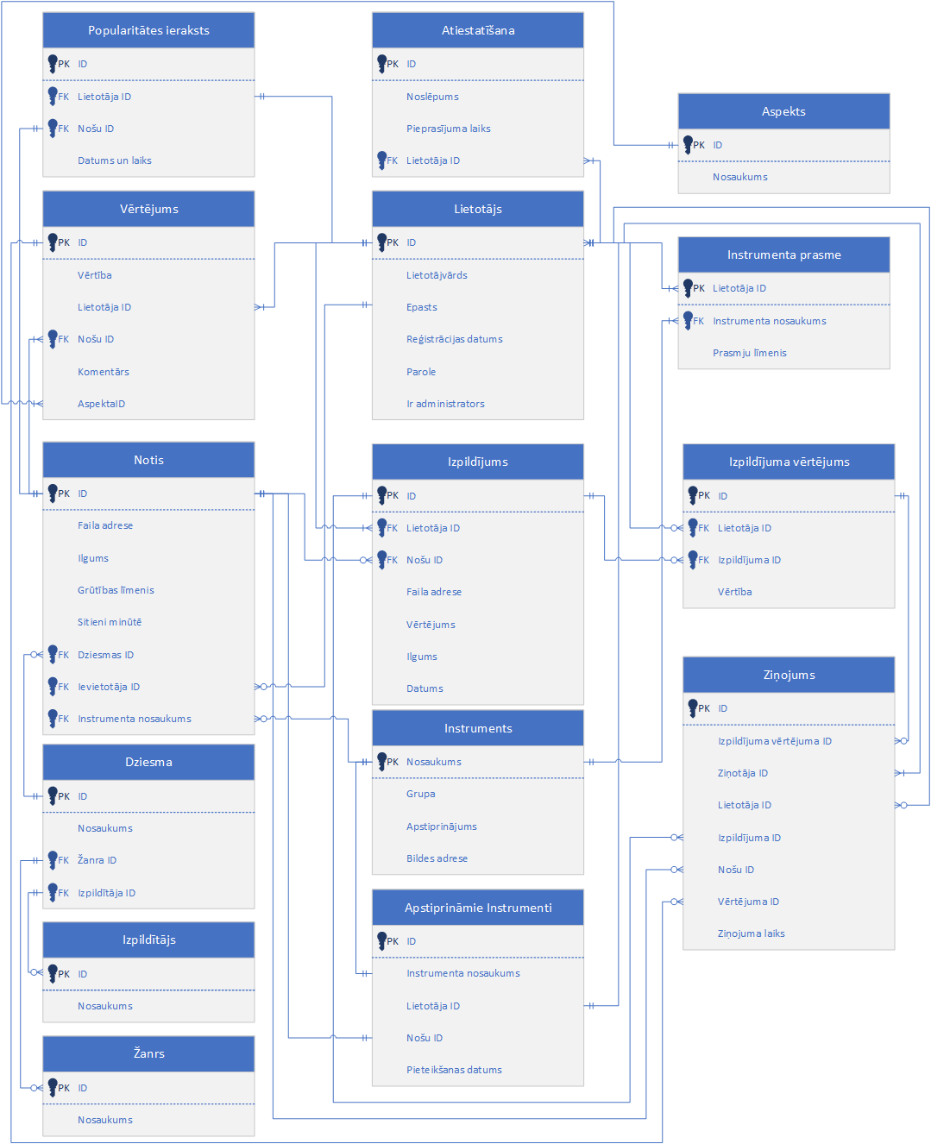

*2.1. attēls.* Loģiskais modelis

Galvenās entītijas datubāzes projektējuma loģiskajā modelī ir “Notis”, “Izpildījums” un “Lietotājs”. Entītija “Notis” satur informāciju par lietotnē iesniegtām skaņdarbu notīm, tai skaitā instruments, kuram šīs notis ir paredzētas, skaņdarbu, kuram atbilst attiecīgās notis, kā arī satur nošu grūtības pakāpes noteikšanas algoritma noteiktā grūtības pakāpi šīm notīm, tā lietotāja ID, kurš šīs notis ir pievienojis, kā arī nošu faila adresi.

Entītijā “Izpildījums” tiek glabāta informācija par lietotāja skaņdarba izpildījumu, ieskaitot lietotāju, kurš ierakstījis un pievienojis izpildījumu, notis, kuras tika izmantotas, lai radītu izpildījumu, izpildījuma faila atrašanās adrese, izpildījuma lietotāju vērtējumu vidējā vērtība, izpildījuma ilgums, kā arī datums, kad izpildījums ticis pievienots. Ņemot vērā, ka izpildījums atbilst kādām notīm, noteiktam instrumentam un noteiktam lietotājam, tad pastāv relācija ar entītiju “Notis” un “Lietotājs”.

Entītija “Lietotājs” glabā informāciju par reģistrētu lietotāju: lietotājvārdu, e-pasta adresi, reģistrācijas datumu un, vai šis lietotājs ir administrators. Ja lietotājs pieprasa paroles atiestatīšanu, tad tiek piesaistīta paroles atiestatīšanas entītija, kurā tiek glabāta informācija par paroles maiņas pieprasījumiem. Populārāko nošu saraksta iegūšanai tiek izmantota entītija “Popularitātes ieraksts”, bet lietotāju instrumentu prasmju līmeņi tiek glabāti ar entītijas “Instrumenta prasme” palīdzību, kas sevī satur lietotāja ID, lietotāja spēlēto instrumentu un prasmju līmeni, kuram atbilst lietotāja prasme spēlēt attiecīgo instrumentu.

### Fiziskais modelis

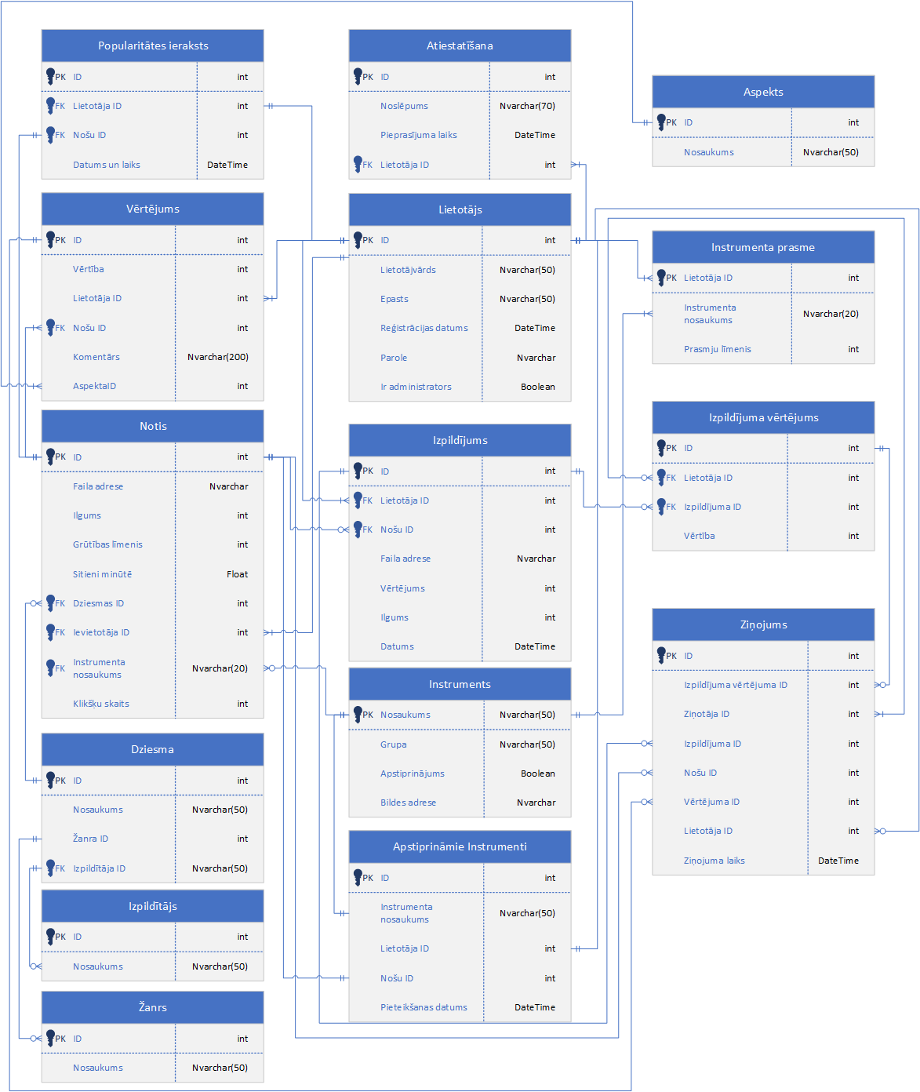

*2.2. attēls.* Fiziskais modelis

Datubāzes projektējuma fiziskajā modelī galvenā uzmanība tiek vērsta mainīgā garuma datu tipa atribūtiem. Dažviet atribūtiem, kuri satur simbolu virknes datu tipa vērtību, netiek norādīts garums, jo nav iespējams noteikt cik gara virkne būs nepieciešama. Šādi atribūti ir redzami entītijām ”Lietotājs”, “Faila adrese”, “Bildes adrese”, “Instruments”, “Notis”. Ierobežojumi neeksistē lietotāja paroles garuma jaucējvērtībai un failu adrešu simbolu virknēm. Savukārt pašas paroles garuma ierobežojumi eksistē un ir noteikti ievadlauku prasībās (2.3.2.)

“DateTime” tiek lietots “int” vietā, lai samazinātu laiku, kas ir nepieciešams datu tipu konvertēšanai no viena tipa uz otru.

## Entītiju apraksts

### Instruments

*2.1**. tabula*

Instruments

|  |  |  |  |
| --- | --- | --- | --- |
| Kolonna | Tips | Cita informācija | Apraksts |
| Nosaukums | NVARCHAR(50) | PRIMARY KEY | Instrumenta nosaukums |
| Grupa | NVARCHAR(50) | NOT NULL | Instrumenta grupa |
| Apstiprinājums | BOOLEAN | NOT NULL | Administratora apstiprinājums instrumentam |
| Bildes adrese | NVARCHAR | NOT NULL | Instrumenta bildes atrašanās adrese serverī |

### Izpildījums

*2.2**. tabula*

Izpildījums

|  |  |  |  |
| --- | --- | --- | --- |
| Kolonna | Tips | Cita informācija | Apraksts |
| ID | INT | PRIMARY KEY, IDENTITY | Unikāls identifikators |
| Lietotāja ID | INT | NOT NULL | Izpildījuma autors |
| Nošu ID | INT | NOT NULL | Kuras notis tiek izpildītas |
| Faila adrese | NVARCHAR | NOT NULL | Izpildījuma atrašanās adrese serverī |
| Vērtējums | INT | NOT NULL | Izpildījuma vērtējums |
| Ilgums | INT | NOT NULL | Izpildījuma ilgums sekundēs |
| Datums | DATETIME | NOT NULL | Izpildījuma augšupielādes datums |

Izpildījuma tabulā pie attiecīgā vērtējuma lauks “Vērtējums” tiek atjaunots ik pēc 4 stundām. Katru reizi, kad kāds lietotājs novērtē kādu izpildījumu, tad tiek izveidots jauns ieraksts vērtējumu tabulā. Ik pēc 4 stundām vērtējumi tiek saskaitīti, un attiecīgi tiek veiktas izmaiņas izpildījumu tabulā katram izpildījumam laukā “Vērtējums”.

### Vērtējums

*2.3**. tabula*

Vērtējums

|  |  |  |  |
| --- | --- | --- | --- |
| Kolonna | Tips | Cita informācija | Apraksts |
| ID | INT | PRIMARY KEY, IDENTITY | Unikāls identifikators |
| Lietotāja ID | INT | NOT NULL | Vērtējuma autors |
| Vērtība | INT | NOT NULL | Grūtības pakāpe:  1 līdz 10.  1 visvieglākais, 10 ir vissarežģītākais |
| Nošu ID | INT | NOT NULL | Par kurām notīm ir vērtējums |
| Komentārs | NVARCHAR(200) | NULL | Papildus komentāri |

### Izpildījuma vērtējums

*2.4**. tabula*

Izpildījuma vērtējums

|  |  |  |  |
| --- | --- | --- | --- |
| Kolonna | Tips | Cita informācija | Apraksts |
| ID | INT | PRIMARY KEY, IDENTITY | Unikāls identifikators |
| Lietotāja ID | INT | NOT NULL | Vērtējuma autors |
| Izpildījuma ID | INT | NOT NULL | Par kuru izpildījumu ir vērtējums |
| Vērtība | INT | NOT NULL | Vērtējuma tips:  1 - pozitīvs  -1 - negatīvs |

### Notis

*2.5**. tabula*

Notis

|  |  |  |  |
| --- | --- | --- | --- |
| Kolonna | Tips | Cita informācija | Apraksts |
| ID | INT | PRIMARY KEY, IDENTITY | Unikāls identifikators |
| Faila adrese | NVARCHAR | NOT NULL | Nošu atrašanās adrese serverī |
| Ilgums | TIME | NOT NULL | Skaņdarba izpildīšanas laiks |
| Grūtības līmenis | TINYINT | NOT NULL | Skaņdarba grūtības līmenis |
| Sitieni minūtē | SMALLINT | NOT NULL | Skaņdarba sitieni minūtē |
| Dziesmas ID | INT | FOREIGN KEY | Dziesmas ID, ārējā atslēga entītijai Dziesma |
| Ievietotāja ID | INT | FOREIGN KEY | Ievietotāja ID, ārējā atslēga entītijai Lietotājs |
| Instrumenta nosaukums | NVARCHAR(50) | FOREIGN KEY | Instrumenta nosaukums, uz kura var izpildīt |

### Lietotājs

*2.6**. tabula*

Lietotājs

|  |  |  |  |
| --- | --- | --- | --- |
| Kolonna | Tips | Cita informācija | Apraksts |
| ID | INT | PRIMARY KEY, IDENTITY | Unikāls lietotāja identifikators |
| Lietotājvārds | NVARCHAR(50) | NOT NULL | Reģistrēta lietotāja lietotājvārds, kas būs redzams citiem lietotājiem |
| E-pasts | NVARCHAR(50) | NOT NULL | Reģistrēta lietotāja e-pasta adrese |
| Reģistrācijas datums | DATETIME | NOT NULL | Datums, kurā reģistrējies reģistrēts lietotājs |
| Parole | NVARCHAR | NOT NULL | Reģistrēta lietotāja piekļuves parole |
| Ir administrators | BOOLEAN | NOT NULL | Vai lietotājs ir administrators |

### Instrumenta prasme

*2.7**. tabula*

Instrumenta prasme

|  |  |  |  |
| --- | --- | --- | --- |
| Kolonna | Tips | Cita informācija | Apraksts |
| Lietotāja ID | INT | NOT NULL, FOREIGN KEY | Lietotāja identifikators. |
| Instrumenta nosaukums | NVARCHAR(20) | NOT NULL, FOREIGN KEY | Instrumenta identifikators |
| Prasmju līmenis | INT | NOT NULL | Lietotāja prasmju līmenis ar noteikto instrumentu |

### Dziesma

*2.8**. tabula*

Dziesma

|  |  |  |  |
| --- | --- | --- | --- |
| Kolonna | Tips | Cita informācija | Apraksts |
| ID | INT | PRIMARY KEY, IDENTITY | Unikāls dziesmas identifikators |
| Nosaukums | NVARCHAR(50) | NOT NULL | Dziesmas nosaukums |
| Žanrs | NVARCHAR(50) | NOT NULL | Žanrs, kuram šī dziesma pieder |
| Izpildītāja nosaukums | NVARCHAR(50) | FOREIGN KEY | Ārējā atslēga, kas norāda uz izpildītāju |

### Izpildītājs

*2.9**. tabula*

Izpildītājs

|  |  |  |  |
| --- | --- | --- | --- |
| Kolonna | Tips | Cita informācija | Apraksts |
| ID | INT | PRIMARY KEY, IDENTITY | Unikāls izpildītāja identifikators |
| Nosaukums | NVARCHAR(50) | NOT NULL | Izpildītāja nosaukums |

### Žanrs

*2.10**. tabula*

Žanrs

|  |  |  |  |
| --- | --- | --- | --- |
| Kolonna | Tips | Cita informācija | Apraksts |
| ID | INT | PRIMARY KEY, IDENTITY | Unikāls žanra identifikators |
| Nosaukums | NVARCHAR(50) | NOT NULL | Žanra nosaukums |

### Ziņojums

*2.11**. tabula*

Ziņojums

|  |  |  |  |
| --- | --- | --- | --- |
| Kolonna | Tips | Cita informācija | Apraksts |
| ID | INT | PRIMARY KEY, IDENTITY | Unikāls ziņojuma identifikators |
| Ziņotāja ID | NVARCHAR(50) | NOT NULL, FOREIGN KEY | Ārējā atslēga, kas norāda uz ziņotāju |
| Lietotāja ID | INT | NULL, FOREIGN KEY | Ārējā atslēga, kas norāda uz lietotāju |
| Izpildījuma ID | INT | NULL, FOREIGN KEY | Ārējā atslēga, kas norāda uz izpildījumu |
| Nošu ID | INT | NULL, FOREIGN KEY | Ārējā atslēga, kas norāda uz notīm |
| Vērtējuma ID | INT | NULL, FOREIGN KEY | Ārējā atslēga, kas norāda uz vērtējumu |
| Izpildījuma vērtējuma ID | INT | NULL, FOREIGN KEY | Ārējā atslēga, kas norāda uz izpildījuma vērtējumu |
| Ziņojuma laiks | DATETIME | NOT NULL | Ziņojuma nosūtīšanas datums un laiks |

Ziņojumu var nosūtīt par lietotāju, izpildījumu, notīm, nošu vērtējumu, nošu izpildījuma vērtējumu. Ziņojuma entītijā šiem laukiem ir iespējama “NULL” vērtība, jo vienā ziņojumā vienmēr būs aizpildīts tikai viens no šiem laukiem. Piemēram, ja lietotājs vēlēsies ziņot par noteikumiem neatbilstošām notīm, tad lietotājs nospiedīs karodziņa ikonu, sistēma automātiski izveidos ziņojumu, kura lauks “Nošu ID” nebūs tukšs (nebūs “NULL” vērtīgs), un šajā ziņojumā būs aizpildīti arī “ID”, “Ziņotāja ID” un “Ziņojuma laiks” lauki.

### Popularitātes ieraksts

*2.12**. tabula*

Popularitātes ieraksts

|  |  |  |  |
| --- | --- | --- | --- |
| Kolonna | Tips | Cita informācija | Apraksts |
| ID | INT | PRIMARY KEY, IDENTITY | Unikāls žanra identifikators |
| Lietotāja ID | INT | NOT NULL | Lietotājs, kurš klikšķināja uz notīm |
| Nošu ID | INT | NOT NULL | Notis, uz kurām klikšķināts |
| Datums un laiks | DATETIME | NOT NULL | Datums un laiks, kad klikšķis veikts |

### Aspekts

*2.13. tabula*

Aspekts

|  |  |  |  |
| --- | --- | --- | --- |
| Kolonna | Tips | Cita informācija | Apraksts |
| ID | INT | PRIMARY KEY, IDENTITY | Unikāls aspekta identifikators |
| Nosaukums | NVARCHAR(50) | NOT NULL | Aspekta nosaukums |

Aspekts ir klasifikators. Ir trīs iespējamās vērtības:

* temps;
* taktsmērs;
* skaņdarbā sastopamie nošu garumi.

### Atiestatīšana

*2.14. tabula*

Atiestatīšana

|  |  |  |  |
| --- | --- | --- | --- |
| Kolonna | Tips | Cita informācija | Apraksts |
| ID | INT | PRIMARY KEY, IDENTITY | Unikāls atiestatīšanas pieprasījuma identifikators |
| Noslēpums | NVARCHAR(60) | NOT NULL | Sistēmas ģenerēts unikāls noslēpums |
| Pieprasījuma laiks | DATETIME | NOT NULL | Datums un laiks, kad tika veikts paroles atiestatīšanas pieprasījums |
| Lietotāja ID | INT | NOT NULL, FOREIGN KEY | Ārējā atslēga, kas norāda uz lietotāja ID, kurš veica atiestatīšanas pieprasījumu |

## Ievadlauku prasības

### Lietotājvārds

* Drīkst būt no 8 līdz 32 simbolu garš
* Nevar saturēt simbolus, kas nav *Unicode* – 13 [11]
* Nedrīkst būt vienādi ar kādu citu lietotājvārdu

### Parole

* Drīkst būt no 8 līdz 32 simbolu gara
* Jāsatur lielais burts, mazais burts, simbols un cipars
* Nevar saturēt simbolus, kas nav *Unicode* – 13 [11]

### E-pasts

* Drīkst būt līdz 50 simboliem garš
* Atbilst e-pasta standartiem, kas definēti *IETF RFC* standartos [12] [13] [14]

### Instrumenta nosaukums

* Nevar saturēt simbolus, kas nav *Unicode* – 13 [11]
* Nedrīkst būt vienāds ar cita instrumenta nosaukumu

### Izpildītājs

* Nevar saturēt simbolus, kas nav *Unicode* – 13 [11]
* Drīkst būt līdz 50 simboliem garš

# PROGRAMMATŪRAS PROJEKTĒJUMA APRAKSTS

## Saskarņu projektējums

### Ievads

Katrā saskarnes projektējumā (izņemot dialogu diagrammā) kreisajā pusē ir redzama izvēlne, ar kuras palīdzību reģistrētam lietotājam ir iespējams pārvietoties uz savu lietotāja profila skatu, meklēšanu, skaņdarbu ieteikumiem, savām pievienotajām notīm, izpildījumiem un vērtējumiem, kā arī aplūkot privātuma politiku un lietošanas noteikumus. Augšējā labajā pusē reģistrētajam lietotājam ir iespējams atslēgties no sistēmas. Nereģistrētam lietotājam redzamā izvēlne ir attēlota un aprakstīta *3.1.11.1.* Nereģistrētā lietotāja meklēšanas skats.

Atsevišķos projektējumos ir redzama karodziņa ikona, kas ir ziņošanas poga. Ziņošana ir pieejama par lietotājiem, notīm, nošu vērtējumiem un izpildījumiem.

### Saskarņu dialogu diagramma

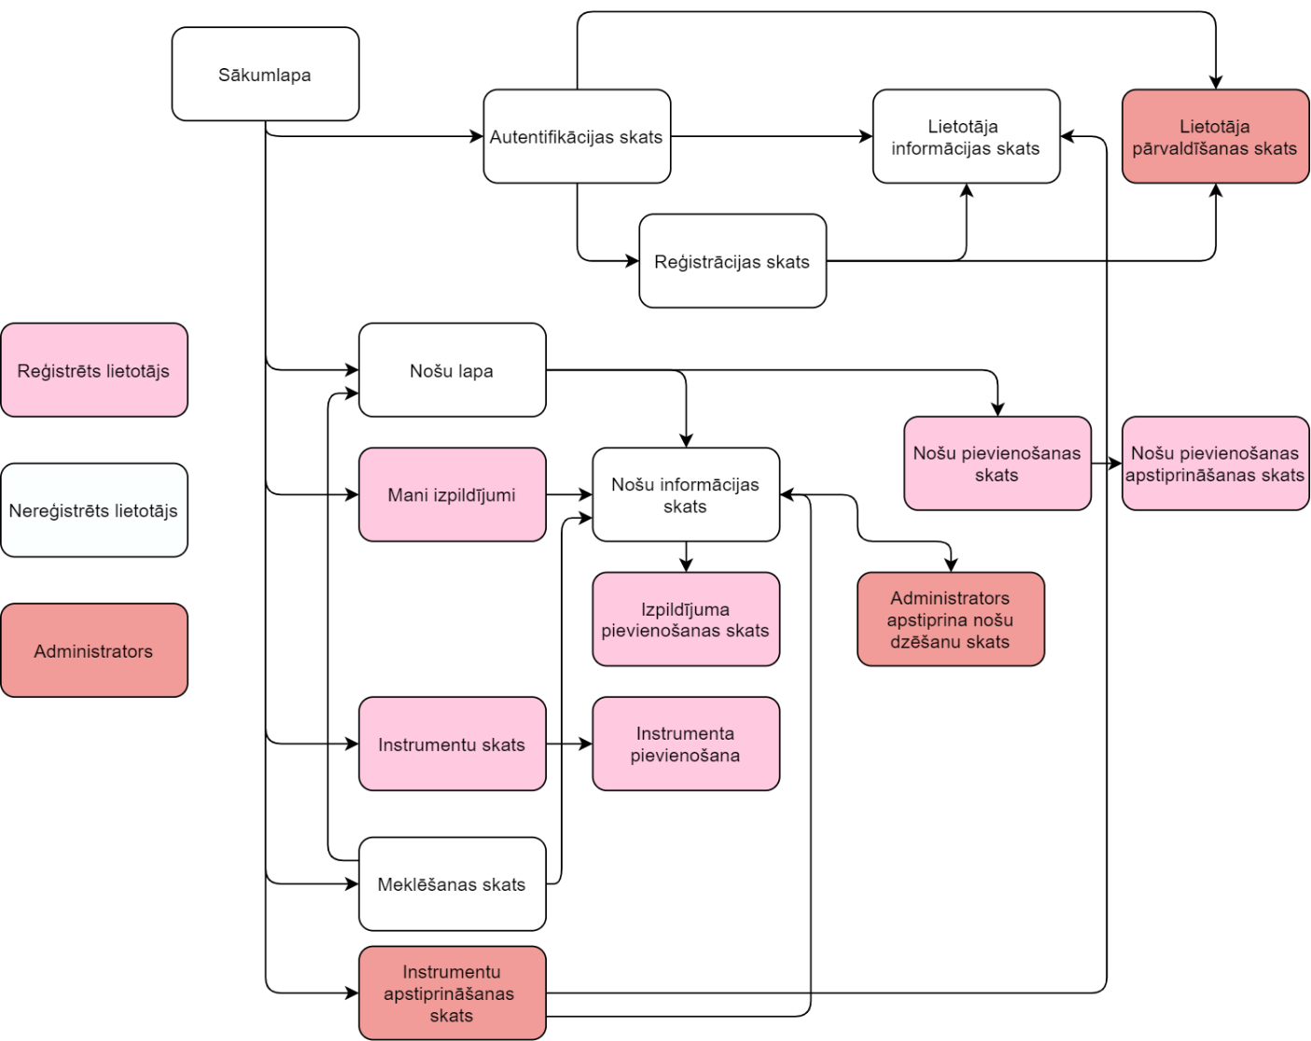

*3.1. attēls.* Saskarņu dialogu diagramma

### Sākumlapas skats

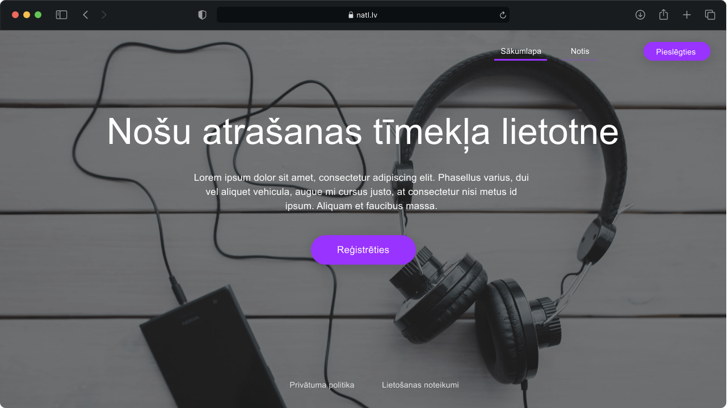

*3.2. attēls.* Sākumlapas skats

Sākuma lapā nonāk gan reģistrēti lietotāji, gan tādi, kuriem vēl nav sava profila. Augšā ir redzama izvēle starp sākuma lapu un notīm. Šis ir redzams tikai nereģ istrētam lietotājam, jeb viesim. Reģistrēts lietotājs notis var redzēt caur sava profila lapu. Šajā skatā ir pieejama saite uz autentifikācijas un reģistrācijas lapu, kā arī saites uz privātuma politiku un lietošanas noteikumiem.

### Reģistrācijas skats

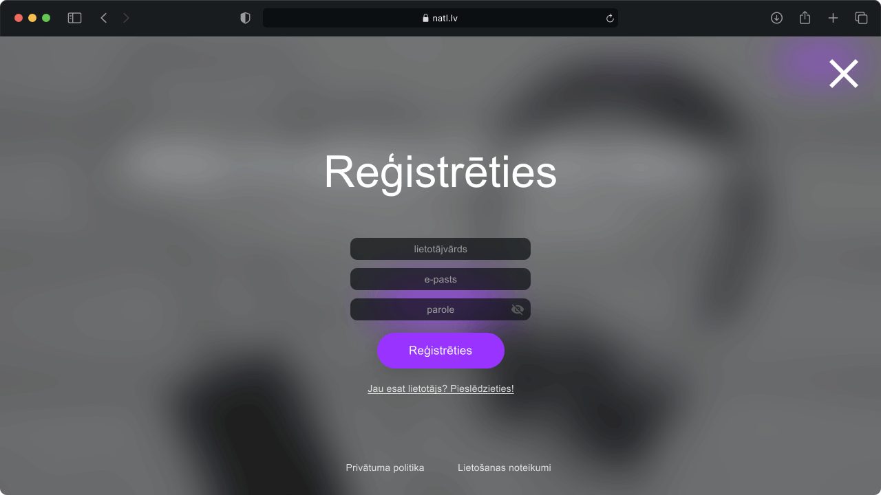

*3.3. attēls.*  **Reģistrācijas skats**

Reģistrācijas lapai lietotājs var piekļūt lietojot hipersaiti, kas ir redzama lietotnes sākumlapā. Reģistrācijas lapā ir redzami 3 ievadlauki jaunā lietotāja datiem (vēlamais lietotājvārds, e-pasts un parole). Nospiežot pogu “Reģistrēties”, tiek izsaukta lietotāja reģistrācijas funkcija, kas pārbauda ievadītos datus un veic attiecīgās darbības. Šajā lapā arī ir pieejama hipersaites uz lietotāja autentifikācijas, privātuma politikas un lietotnes lietošanas noteikumu lapu. Augšējā labajā stūrī ir redzams krusts, kas pēc nospiešanas lietotāju aizved atpakaļ uz lietotnes sākumlapu.

### Autentifikācijas skats

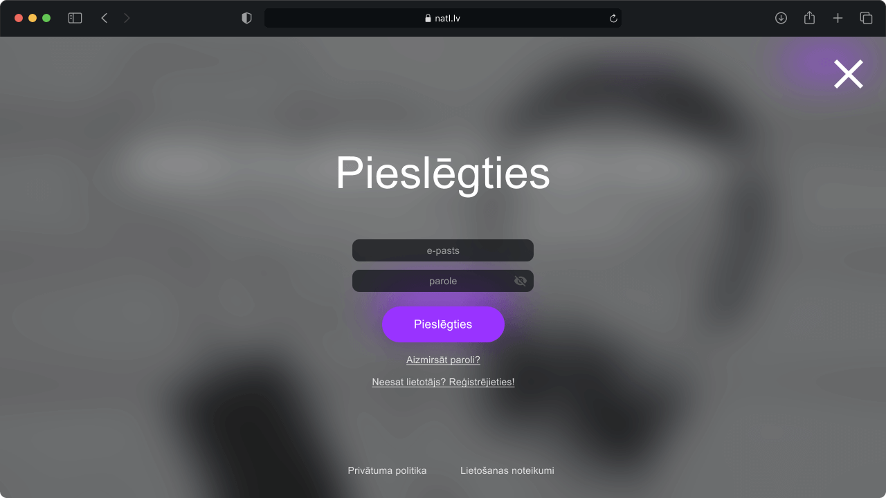

*3.4. attēls.*  **Autentifikācijas skats**

Kad lietotājs vēlas pieslēgties tīmekļa lietotnei, nospiežot pogu “Pieslēgties”, viņš ieraudzīs pieslēgšanās paneli. Skatā ir redzamas sekojošās funkciju vizualizācijas – lietotāja autentifikācija, lietotāju reģistrācija un lietotāja paroles atiestatīšana. Galvenā skata funkcija ir lietotāja autentifikācija, kas ir redzama skata vidū. Ja lietotājs nav reģistrējies vai ir aizmirsis savu paroli, viņš var nospiest pogas zem autentifikācijas pogas, kas aizvedīs viņu uz attiecīgi reģistrācijas skatu vai aizmirstās paroles skatu.

### Ieteikumu skats

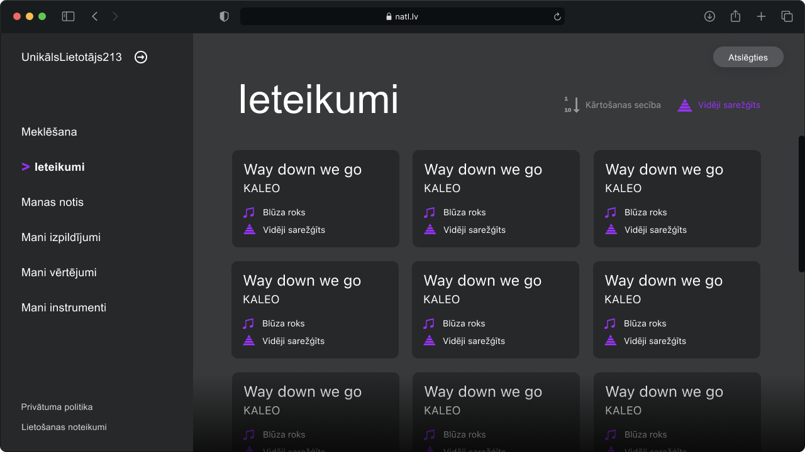

*3.5. attēls.*  **Ieteikumu lapa**

Ieteikumu skats attēlo lietotājam ieteikto nošu sarakstu, ja lietotājs ir autentificējies, bet attēlo populārākās notis, ja lietotājs nav autentificējies. Katrām notīm ir parādīts to žanrs, nosaukums un sarežģītības pakāpe. Uzklikšķinot uz kādām notīm, lietotājs tiek pārvadīts uz attiecīgo nošu lapu. Lietotājs var nošu kārtošanas secību – zemākā uz augstāko sarežģītības pakāpi vai otrādi. Noklusējumā notis ir sakārtotas no zemākās uz augstāko sarežģītības pakāpi. Lietotājs arī var noteikt, kuras sarežģītības pakāpes notis rādīt – šeit izvēlētas tikai vidējās sarežģītības notis. Notis tiek pakārtotas no kreisās uz labo pusi.

### Instrumentu skats

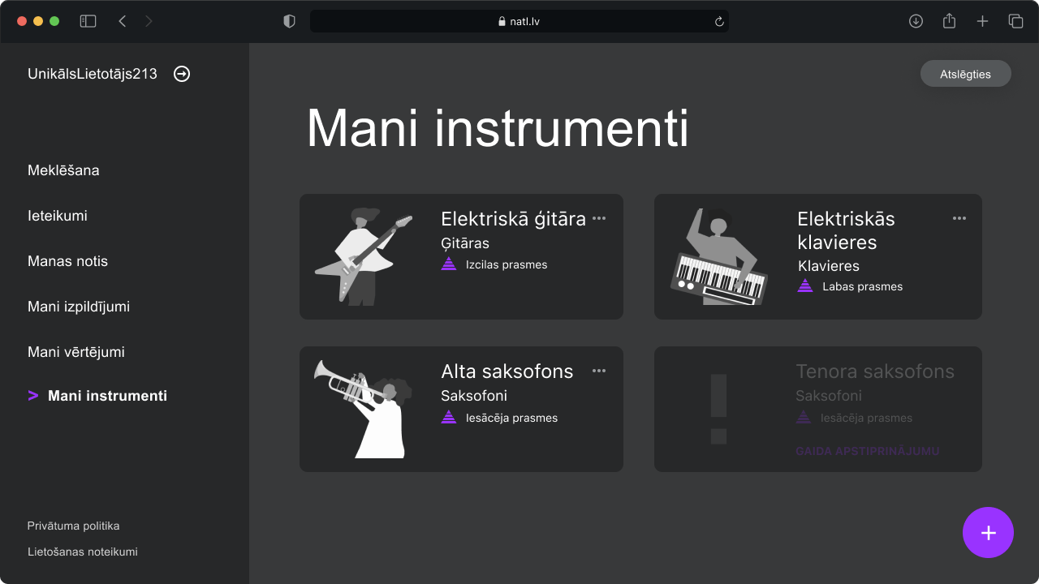

*3.6. attēls.*  **Instrumentu skats**

Saskarnē ir redzams virsraksts “Mani instrumenti”, kā arī visi instrumenti un to nosaukumi, attēli un prasmju līmeņi, kurus lietotājs izvēlējās reģistrācijas un sistēmas izmantošanas laikā. Pie katra instrumenta, noklikšķinot uz trim punktiņiem, ir iespēja izvēlēties dzēst noteikto instrumentu kā lietotāja spēlēto instrumentu. Skata apakšējā labajā apakšējā stūrī ir poga, ar kuras palīdzību ir iespējams pievienot jaunu instrumentu pie lietotāja spēlētajiem instrumentiem.

### Lietotāja informācijas skats

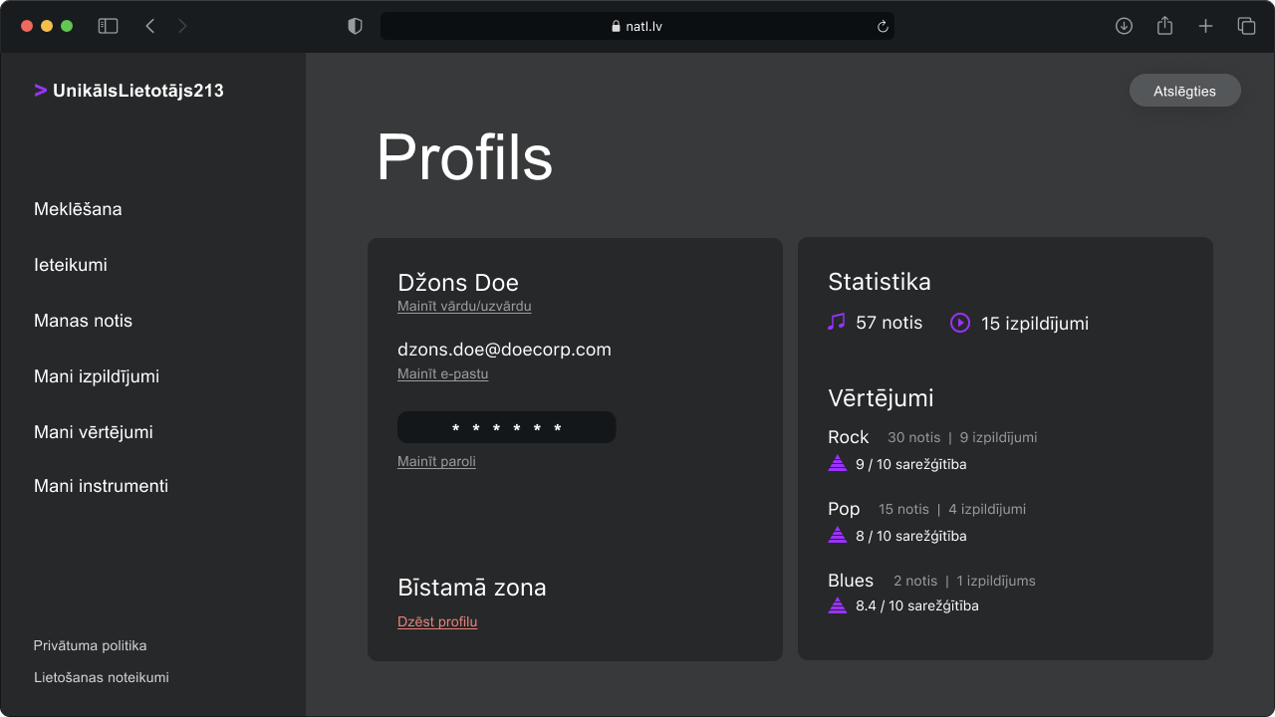

*3.7. attēls.* Lietotāja informācijas skats

Lietotāja informācijas skats iedalās divās daļās: profila datu daļā un statistikas daļā. Profila datu daļā ir iespējams apskatīt norādītos datus – vārdu, e-pastu, un simboliski arī paroli (parole sistēmas veidotājiem nav zināma; tiek attēlotas 6 zvaigznes paroles laukā). Zem katra lauka ir saite uz attiecīgo datu rediģēšanu – uzspiežot saiti, atvērsies skats, kur lietotājs var ievadīt atbilstošos datus, tos apstiprināt vai noliegt ar pogas klikšķi. Datu daļas apakšdaļā ir “Bīstamā zona”, kur lietotāja ir iespēja dzēst savu profilu – pēc saites nospiešanas lietotājam tiks parādīts logs, kur lietotājs apstiprina, ka apzinās datu neatgriezenisku dzēšanu un piekrīt profila dzēšanai. Savukārt statistikas daļā lietotājs var apskatīt arī statistiku par augšupielādētām notīm un izpildījumiem – gan to skaitu, gan vērtējumu.

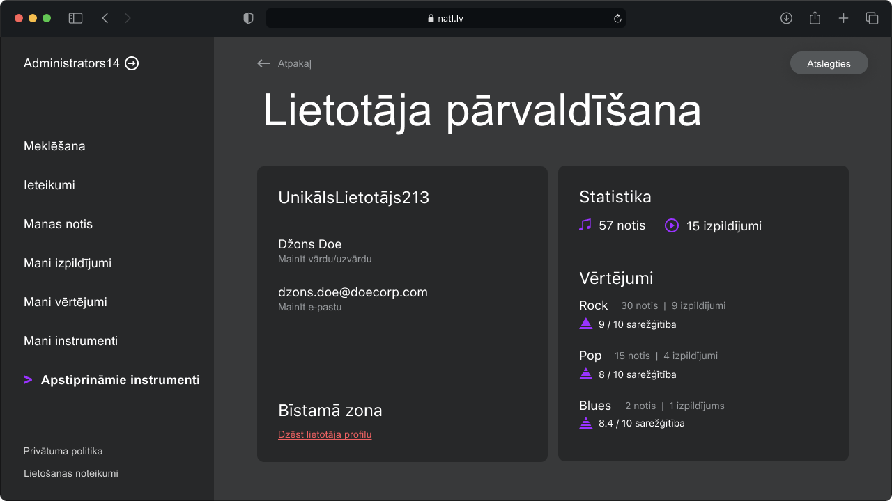

*3.8. attēls.* Lietotāja pārvaldīšanas skats (administrators)

Administratoram, apskatot cita lietotāja profilu (*3.8. attēls*), skats ir gandrīz identisks, arī ir iespējams mainīt sniegtos datus – vārdu, e-pastu, bet ne paroli. Administrators var dzēst lietotāja profilu.

### Nošu pievienošanas skats

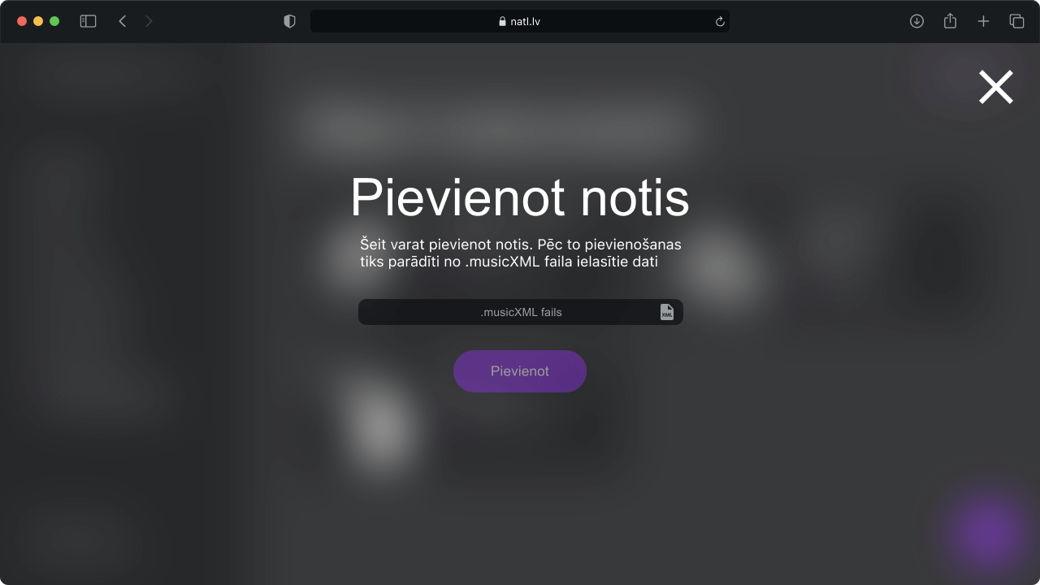

*3.9. attēls.* Nošu pievienošanas skats

Nošu pievienošanas skats attēlo nošu pievienošanu, ja lietotājs ir autentificējies. Skatā var augšupielādēt failu MusicXML formātā, no kura tiktu automātiski nolasīta informācija: dziesmas nosaukums, izpildītājs, izpildīšanas laiks, skaņdarba sitieni minūtē, instruments, uz kura izpilda, kā arī noteiktā sarežģītības pakāpe.

#### Nošu pievienošanas apstiprināšanas skats

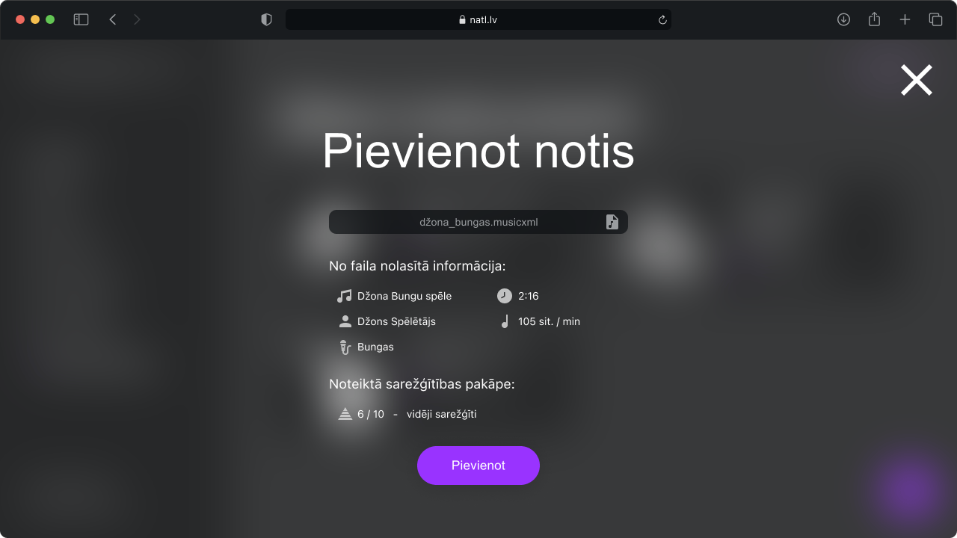

*3.10. attēls.* Nošu pievienošanas apstiprināšanas skats

Pēc nolasīšanas tiek parādīti iegūtie dati. Uzklikšķinot uz pogas “Pievienot”, notis tiek pievienotas datubāzei. Ja lietotājs tomēr nevēlas pievienot notis, tad augšdaļā var uzspiest “X”, lai aizvērtu pievienošanas skatu.

### Nošu informācijas skats

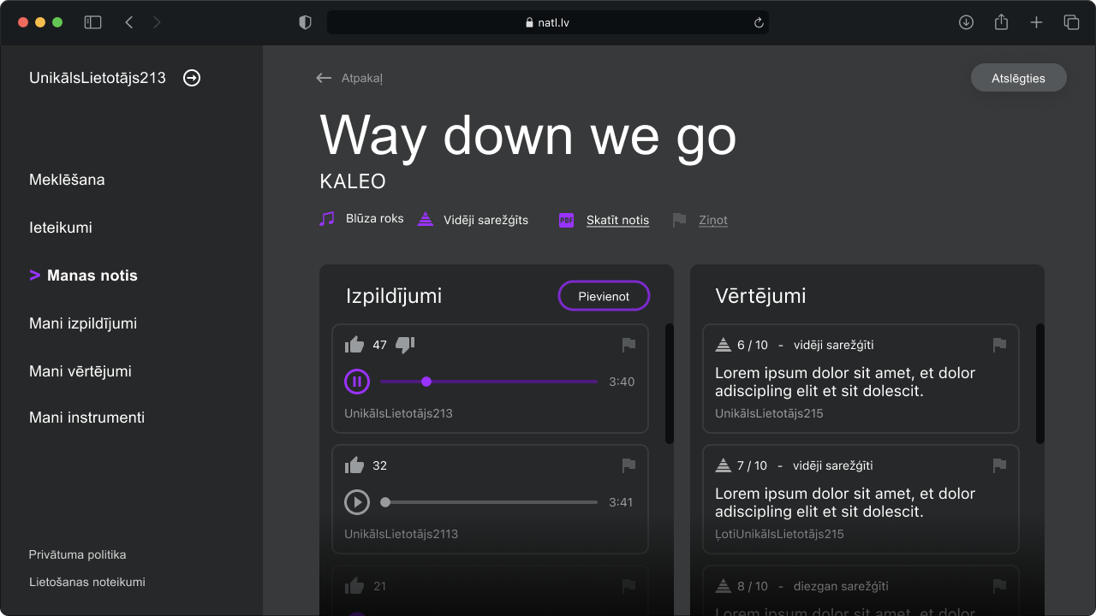

*3.11. attēls.* Nošu informācijas skats

Saskarnē ir redzams virsraksts, kas ir skaņdarba nosaukums, apakšvirsraksts, kas ir skaņdarba autors, kā arī skaņdarba nošu žanrs un sarežģītības pakāpe, vēl ir poga apskatīt notis PDF. Lietotāju pievienotie izpildījumi un vērtējumi ir sadalīti divās kolonnās, kur viena ir “Izpildījumi”, bet otra “Vērtējumi”. Attiecīgajās kolonnās atrodas saraksti ar visiem skaņdarba nošu izpildījumiem, ar iespēju tos atskaņot un novērtēt, kā arī vērtējumiem. Pie izpildījumiem ir poga “Pievienot”, kas ļauj reģistrētam lietotājam un administratoram pievienot jaunu skaņdarba nošu izpildījumu.

### Meklēšanas skats

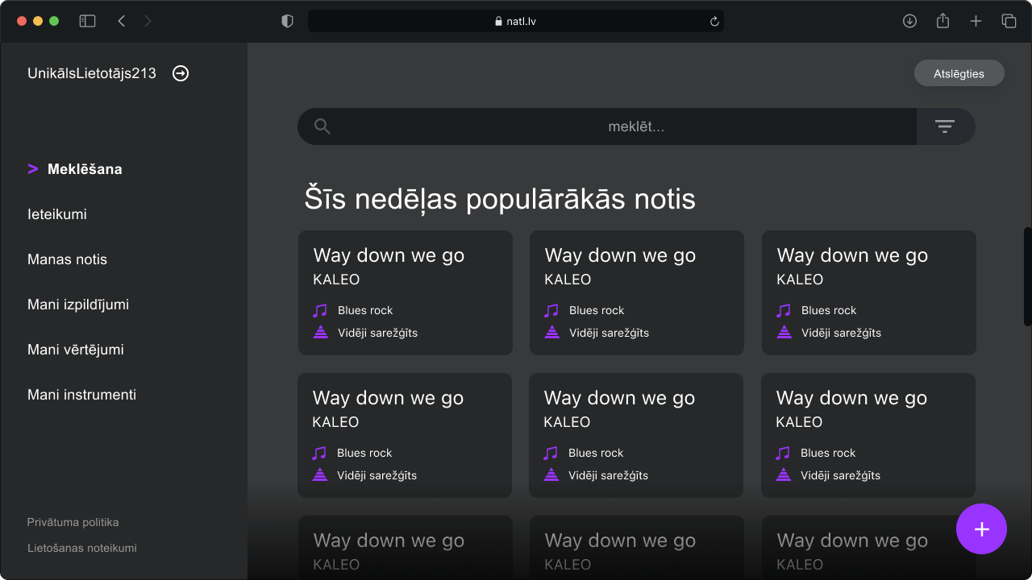

*3.12. attēls.* Meklēšanas skats

Šajā skatā lietotājs redz daudzus lapas elementus, kuri ir pamata izkārtojuma objekti (labās puses izvēlne un atslēgšanās poga). Ir redzama meklēšanas josla, kas ļauj lietotājam ievadīt vēlamo meklējamo frāzi. Kamēr lietotājs vada vēlamo frāzi, datubāzē tiek meklētas notis, kuras atbilst lietotāja meklētajai frāzei. Gala rezultātus lietotājs spēj sakārtot pēc dažādiem parametriem nospiežot meklēšanas joslā pieejamo pogu labajā pusē. Pirms meklēšanas uzsākšanas, meklēšanas lapā ir redzamas nedēļas populārākās notis. Apakšā labajā malā ir redzama poga ar “+” simbolu, kuru nospiežot, lietotājs tiek novirzīts uz nošu pievienošanas lapu.

#### Nereģistrētā lietotāja meklēšanas skats

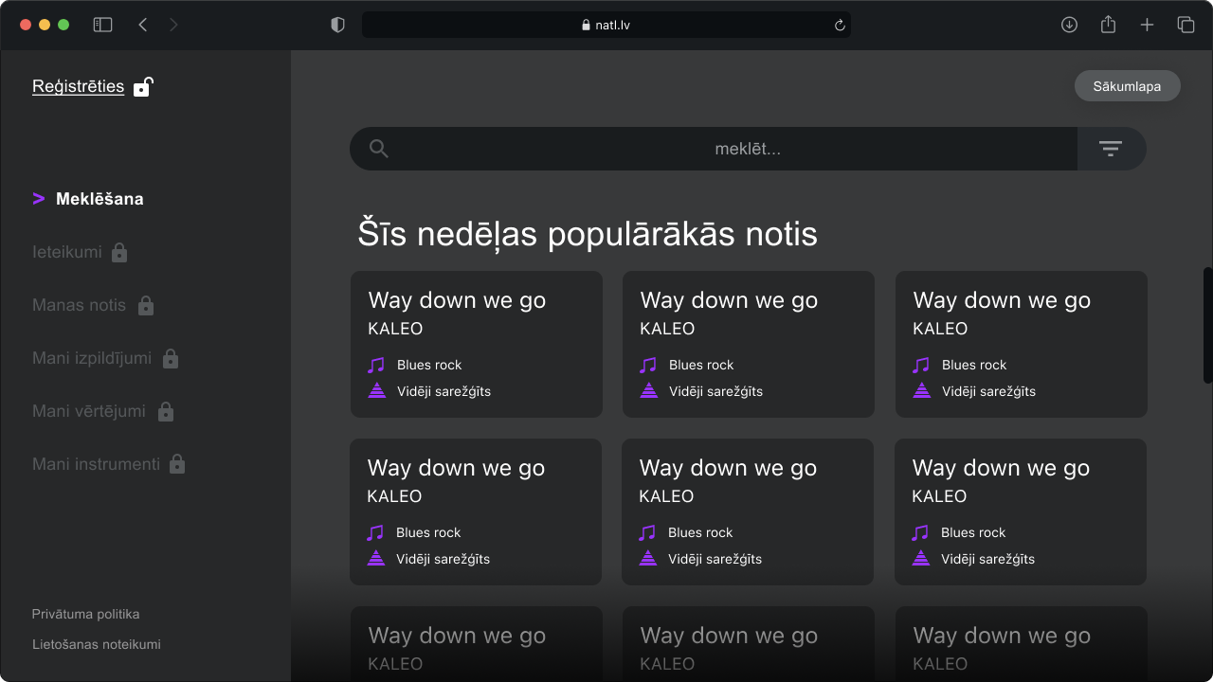

*3.13. attēls.* Nereģistrētā lietotāja meklēšanas skats

Atšķirībā no reģistrētā lietotāja, nereģistrētais lietotājs notis var tikai apskatīt (tai skaitā meklēt), bet nevar tās pievienot. Nereģistrēts lietotājs nevar pievienot spēlētos instrumentus, nevar augšupielādēt izpildījumus, pievienot vērtējumus, kā arī nevar saņemt nošu ieteikumus. Šo iemeslu dēļ meklēšanas sadaļa ir nereģistrētā lietotāja galvenais skats, kur pēc noklusējuma tiek parādītas populārākās notis, lietotājs var meklēt notis pēc citiem parametriem, noteikt interesējošo grūtības pakāpi, kārtot rezultātus sev vēlamā secībā (grūtības pakāpe – augoši, dilstoši). Uzspiežot kādu no notīm, tiks parādīts 3.1.10 nošu informācijas skats.

No kreisās navigācijas izvēlnes sadaļām ir pieejama tikai meklēšana, kā arī privātuma politika un lietošanas noteikumi. Lietotājam nepieejamās izvēlnes ir iekrāsotas tumši pelēki, blakus tām ir slēdzenes ikona. Lietotājam kreisajā augšējā stūrī tiek piedāvāta iespēja reģistrēties, ar vaļējas slēdzenes ikonu, parādot, ka pieejamas kļūs vairākas tīmekļa lietotnes iespējas.

### Izpildījuma pievienošanas skats

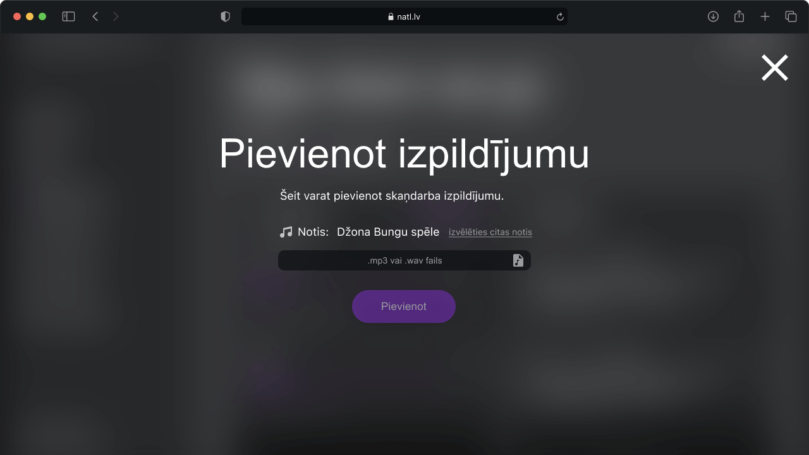

*3.14. attēls.* Izpildījuma pievienošanas skats

Kad lietotājs vēlas pievienot savu skaņdarba izpildījumu, nospiežot pogu “Pievienot izpildījumu”, viņš ieraudzīs izpildījuma pievienošanas paneli. Skatā ir redzamas sekojošās funkciju vizualizācijas – izpildījuma pievienošana un nošu apskatīšana. Galvenā skata funkcija ir izpildījuma pievienošana, kas tiek izpildīta uz pogas spiedienu “Pievienot”. Ja lietotājs tomēr nevēlas pievienot izpildījumu, tad augšējā labajā stūrī var uzspiest “X”, lai aizvērtu izpildījuma pievienošanas skatu.

### Administrators apstiprina nošu dzēšanu

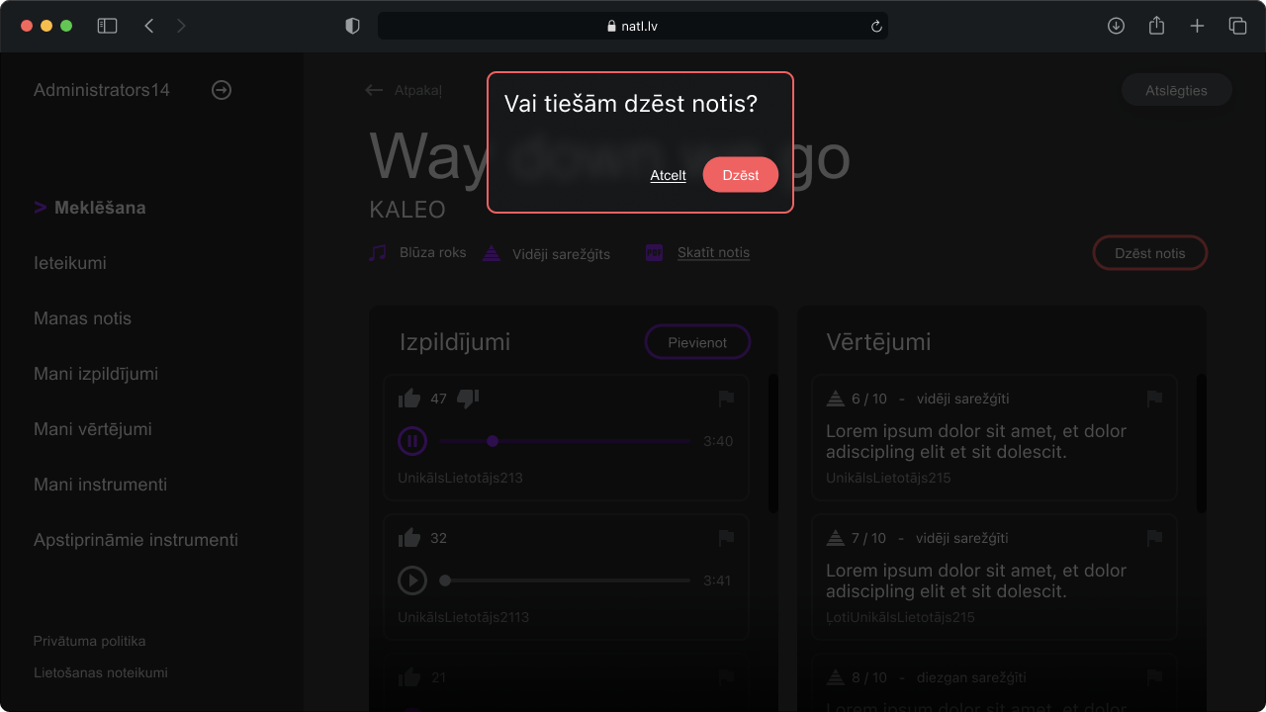

*3.15. attēls.* Administrators apstiprina nošu dzēšanu

Šajā skatā attiecīgo nošu skats kļūst tumšāks un neaktīvs. Saskarnes augšējā daļā parādās vienīgā aktīvā skata daļa – dialoga logs ar tekstu “Vai tiešām dzēst notis?” un divām iespējām – “Dzēst”, kas izdzēš attiecīgās notis no nošu datubāzes tabulas, un “Atcelt”, kas administratoru atgriež uz attiecīgo nošu skatu.

### Personīgo nošu skats

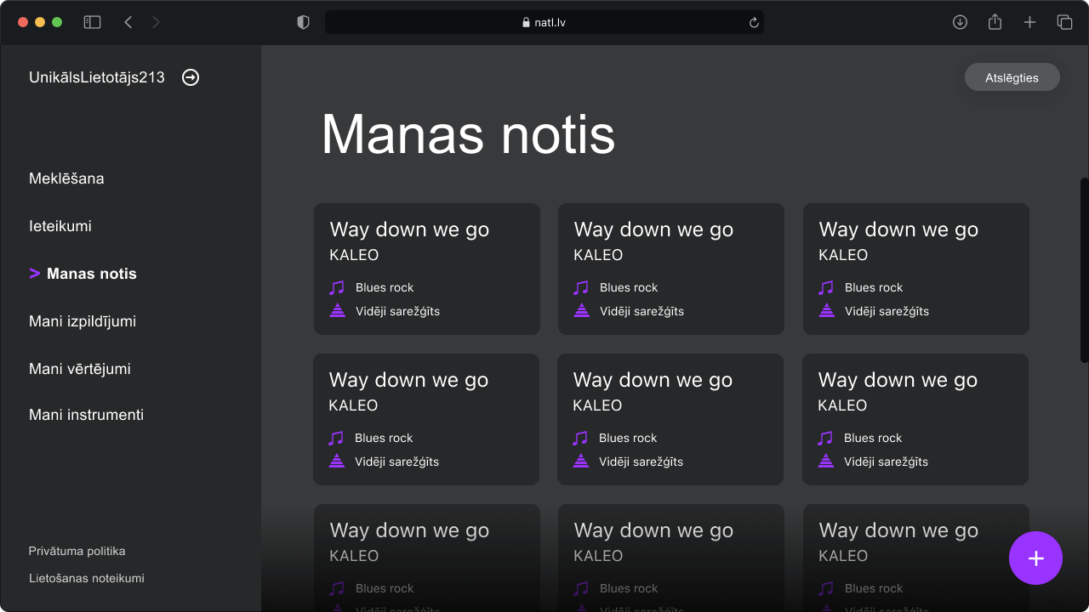

*3.16. attēls.* Personīgo nošu skats

Saskarnē ir redzams virsraksts “Manas notis”, kā arī visas lietotāja pievienotās notis un to dati, kuras lietotājs pievienojis sistēmas izmantošanas laikā. Skata apakšējā labajā stūrī ir poga, ar kuras palīdzību ir iespējams pievienot jaunas notis.

### Personīgo izpildījumu skats

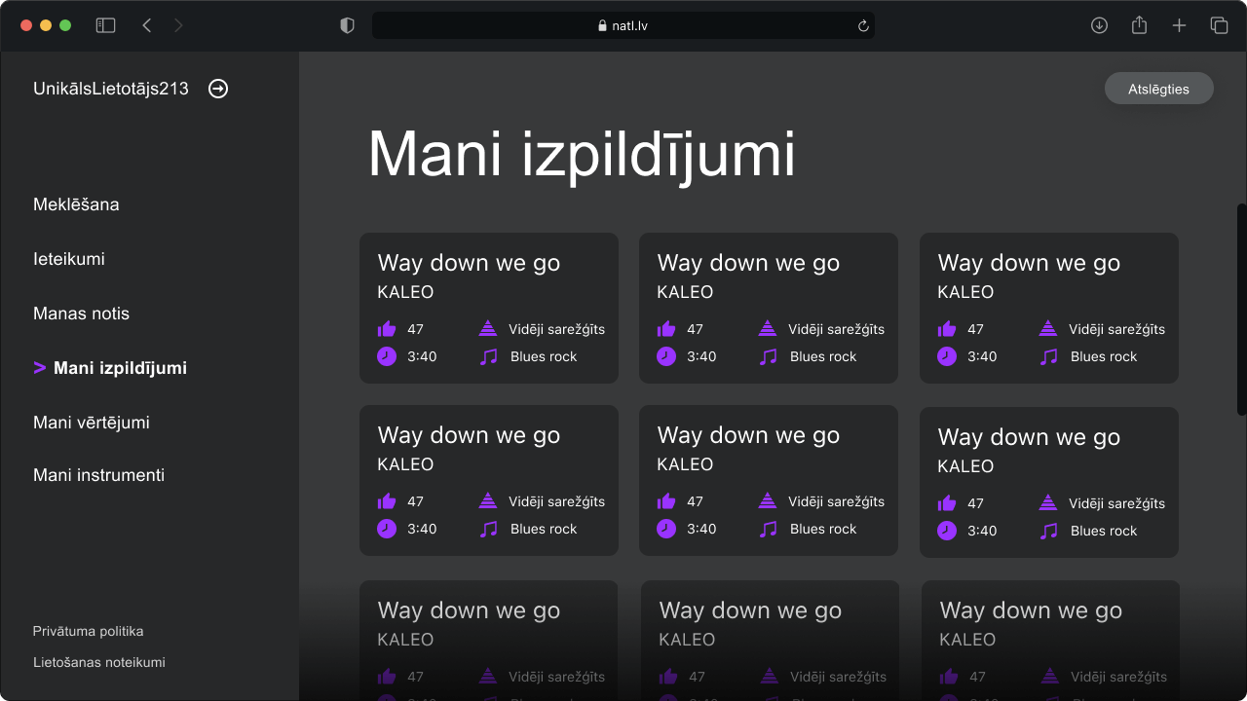

*3.17. attēls.* Personīgo izpildījumu skats

Personīgo izpildījumu skats attēlo visus izpildījumus, kurus lietotājs ir pievienojis, kā arī notis pie kurām tas ir pievienots. Skats nav pieejams nereģistrētiem lietotājiem. Uzklikšķinot uz izpildījumu, lietotājs tiek pārvadīts uz nošu skatu.

### Instrumenta apstiprināšanas skats (administratoram)

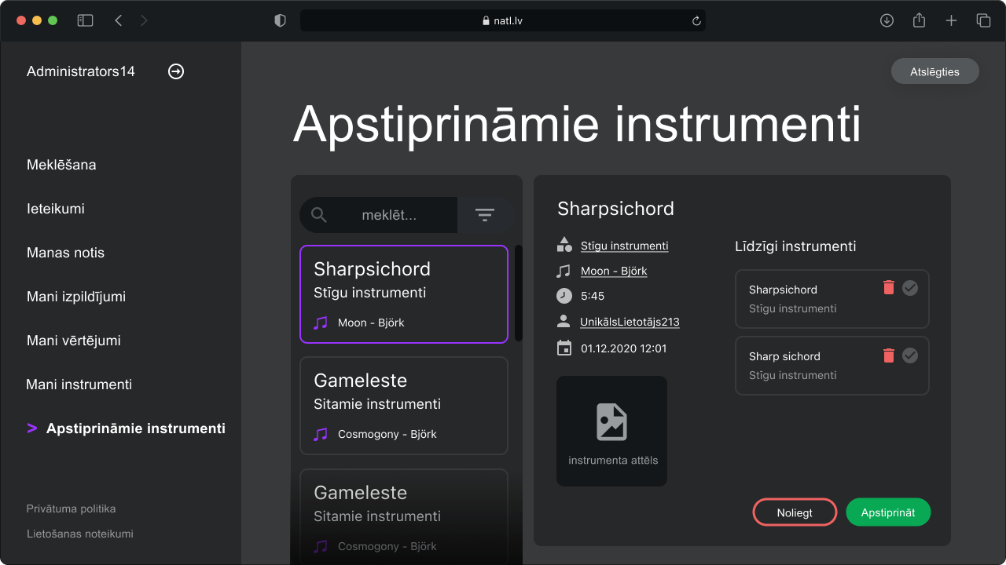

*3.18. attēls.* Instrumenta apstiprināšanas skats (administratoram)

Instrumenta apstiprināšanas skats attēlo sarakstu ar lietotāju pieprasījumiem pievienot instrumentus, uzklikšķinot uz kāda konkrēta neapstiprināta instrumenta tiek parādīts kādai instrumentu grupai tas pieder, kurai dziesmai tas ticis pievienots, kāds ir šīs dziesmas ilgums, lietotāja vārdu kurš vēlās pievienot instrumentu, pievienošanas laiku, instrumenta attēlu, kā arī citus neapstiprinātos instrumentus ar līdzīgu nosaukumu. Uzklikšķinot uz pogas “Apstiprināt” instruments tiek pievienots datubāzei, uzklikšķinot uz pogas noliegt, neapstiprinātais instruments tiek izdzēsts no datubāzes. Administratoram arī ir iespēja meklēt neapstiprinātos instrumentus pēc to nosaukuma.

## Funkciju projektējums

### Nošu sarežģītības novērtējuma modulis

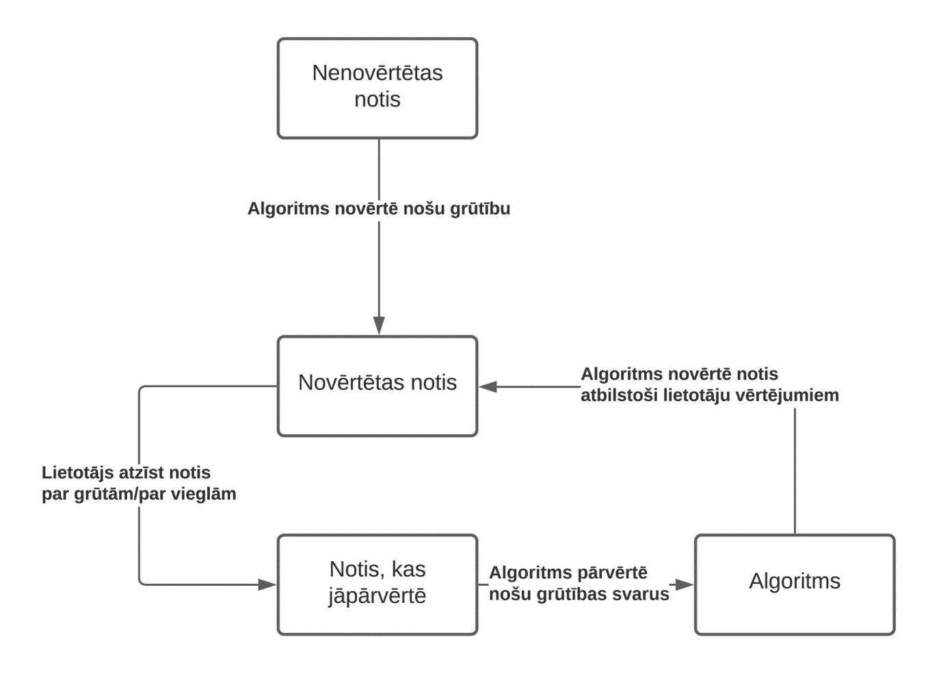

*3.19. attēls.* Stāvokļu diagramma nošu sarežģītības novērtējuma modulim

Diagrammā redzami stāvokļi, kuros nonāk un atrodas notis, kad tās analizē mašīnmācīšanās algoritms nošu sarežģītības novērtējuma modulī. Algoritma darbība sākas tad, kad lietotājs augšupielādē notis, algoritms tās analizē un nosaka sarežģītības pakāpi. Vēlāk lietotāji var atzīt notis par grūtu, par vieglu, vai par atbilstošām noteiktajai sarežģītības pakāpei. Ja lietotāji izvēlas pirmās 2 iespējas, tad algoritmam tā ir negatīva atsauksme, un tas pārvērtēs nošu grūtības svarus, kā arī nošu sarežģītību.

### Paroles atiestatīšanas funkcija

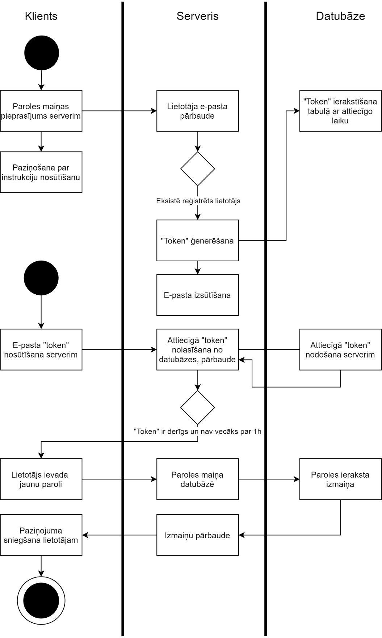

*3.20. attēls.* Peldceliņu diagramma paroles atiestatīšanas funkcijai

Attēlā redzamā peldceliņu diagramma attēlo reģistrēta lietotāja paroles atiestatīšanas funkciju (*1.14.* ). Funkcijas darbība sākas no brīža, kad aktīvais klients nosūta paroles maiņas pieprasījumu serverim, izmantojot savu e-pasta adresi kā pieprasījuma datus. Kad šis pieprasījums ir saņemts, pieņemot, ka lietotājs ir ievadījis pareizu e-pasta adresi, kas atbilst jau esošam lietotājam, servera-pusē tiek ģenerēts tikai noslēpums (*token*), kas tiek saglabāts datubāzē, un tiek izsūtīta e-pasts ar noslēpumu saturošu saiti uz lietotāja norādīto e-pasta adresi.

Lietotājam, saņemot e-pasta vēstuli un noklikšķinot uz tajā pievienoto hipersaiti, serverim tiek nosūtīts e-pasta noslēpums, kas tiek salīdzināts ar datubāzē saglabāto noslēpumu. Ja abi noslēpumi sakrīt un nav vecāki par vienu stundu, lietotājam atļauj ievadīt savu jauno paroli, tās ieraksts datubāzē tiek izmainīts un lietotājam paziņo par izdevušos paroles maiņu.

### Populārāko nošu parādīšana

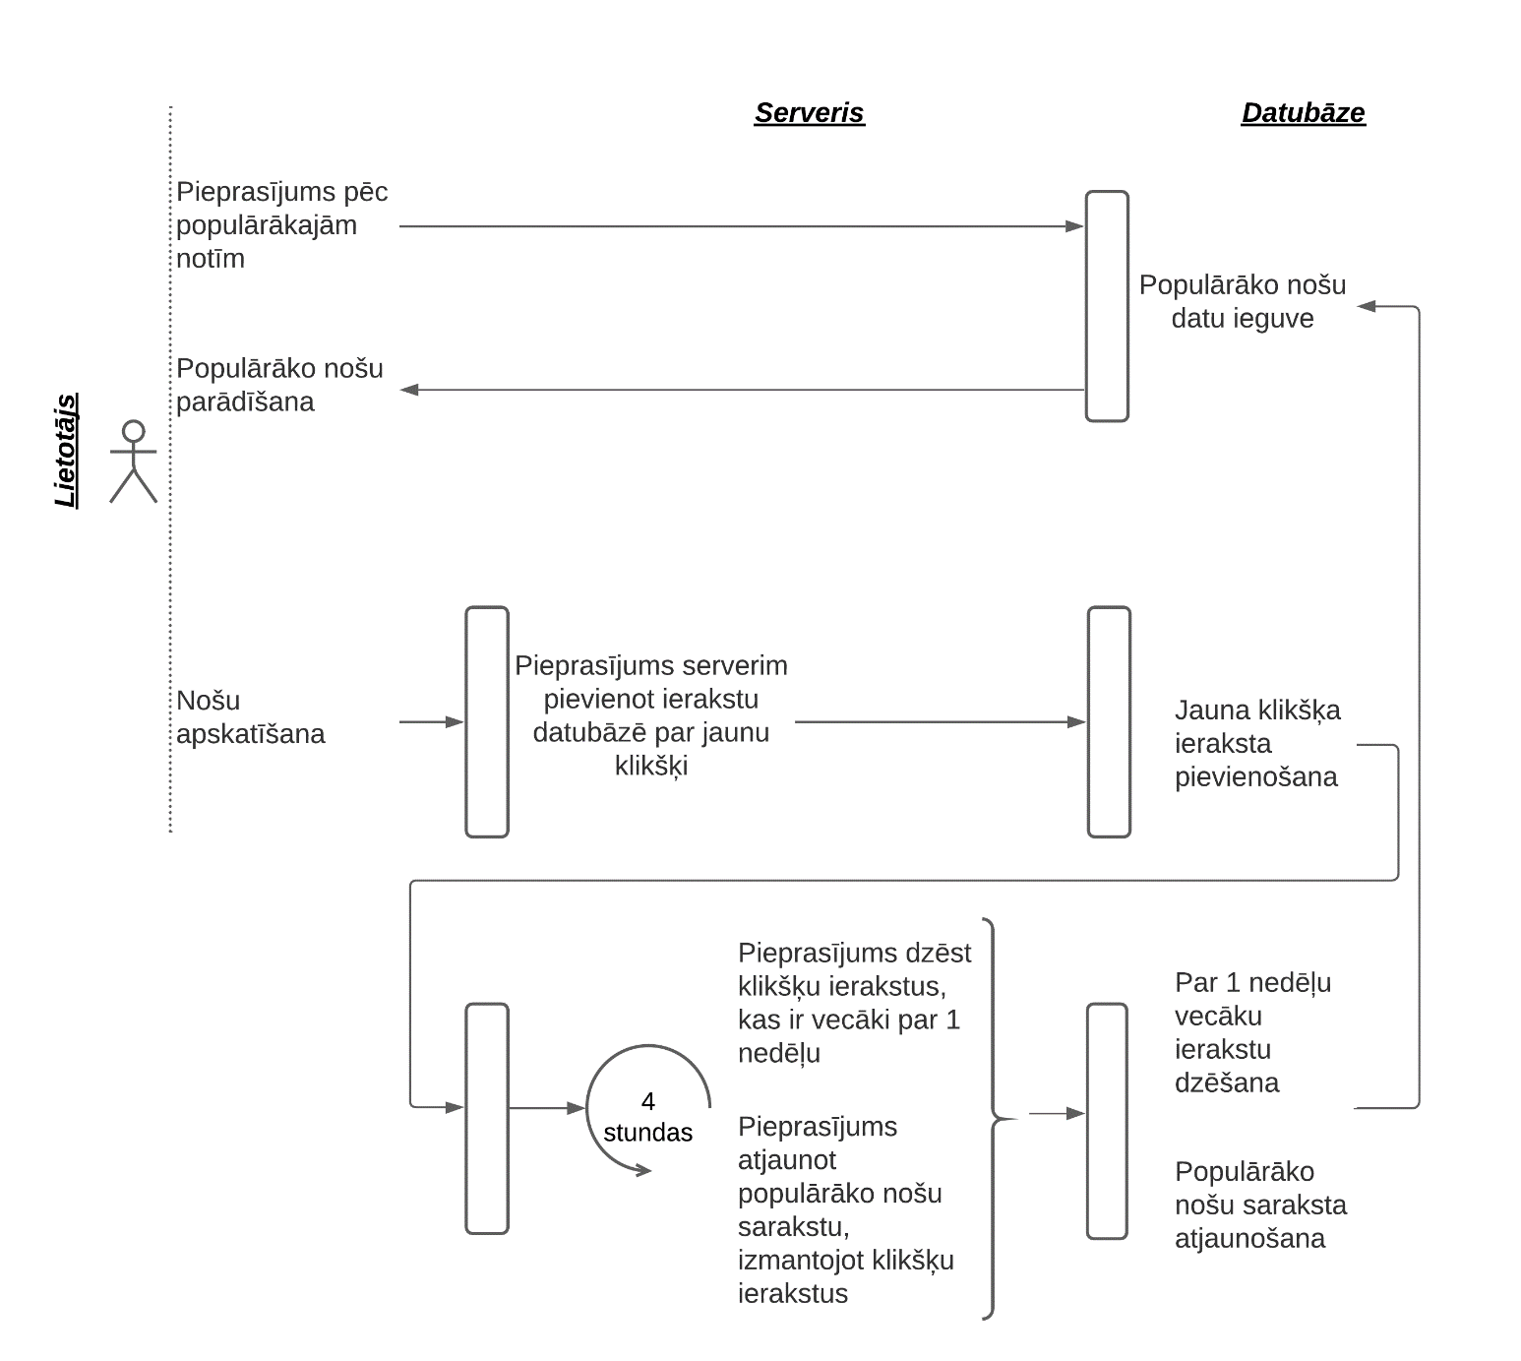

*3.21. attēls.* Aktivitāšu diagramma populārāko nošu parādīšanai

Sistēmā nošu popularitāte tiek vērtēta pēc tā, cik daudz lietotāji ir nospieduši uz kādu nošu apskatīšanas lapu. Kad lietotājs nospiež uz kādām notīm, tad tiek nosūtīts pieprasījums serverim šo lietotāja darbību ierakstīt datubāzē. Serveris ik pēc 4 stundām veic pārbaudi un dzēš ierakstus par klikšķiem, kuri ir vecāki par nedēļu. Tādējādi populārāko nošu saraksts tiek atjaunots, saturot informāciju tikai par nedēļas populārākajām notīm. Šo sarakstu saņem lietotājs, kad tas veic populārāko nošu pieprasījumu serverim.

### Nošu ieteikumu parādīšana

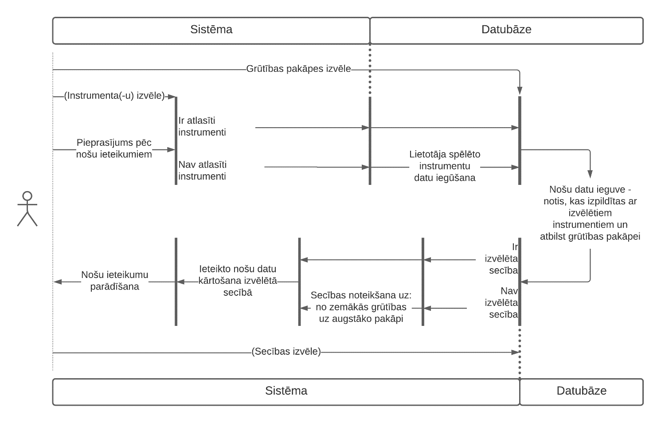

*3.22. attēls.* Secību diagramma nošu ieteikumu parādīšanai

Diagrammā ir attēlota nošu ieteikumu apskatīšanas funkcija. Tajā ir attēlots secīgs stāvokļu kopums, kas attēlo, kādas notis tiks ieteiktas lietotājam atbilstoši viņa prasmju līmenim un instrumentam. Lietotājs spēj izvēlēties grūtības pakāpi un instrumentu, kuru vēlas apgūt. Kad tiek pieprasītas notis, sistēma pieprasa datubāzei notis atbilstošā grūtības pakāpē, kuras ir izpildāmas uz attiecīgajiem instrumentiem. Ja lietotājs vēlas, viņš tās spēj sakārtot pēc grūtības līmeņa. Pēc veiksmīgas secības izvēles, notis tiek parādītas lietotājam.

IZMANTOTIE AVOTI UN LITERATŪRA

|  |  |
| --- | --- |
| [1] | Tezaurs.lv. [Tiešsaiste]. – [atsauce 16.11.2020.]. Pieejams: <https://tezaurs.lv/sinkope> |
| [2] | MusicXML XSD. [Tiešsaiste]. – [atsauce 16.11.2020.]. Pieejams: <https://www.musicxml.com/for-developers/musicxml-xsd/> |
| [3] | Latvijas Nacionālais standartizācijas un metroloģijas centrs. LVS 68:1996 PPS. PROGRAMMATŪRAS PRASĪBU SPECIFIKĀCIJAS CEĻVEDIS. [Tiešsaiste]. – [atsauce 15.11.2020.]. Pieejams: <https://estudijas.lu.lv/mod/resource/view.php?id=131427> |
| [4] | Latvijas Nacionālais standartizācijas un metroloģijas centrs. LVS 72:1996 PPS. IETEICAMĀ PRAKSE PROGRAMMATŪRAS PROJEKTĒJUMA APRAKSTĪŠANAI. [Tiešsaiste]. – [atsauce 15.11.2020.]. Pieejams: <https://estudijas.lu.lv/mod/resource/view.php?id=131428> |
| [5] | Everyone Piano Inc. Everyone Piano. [Tiešsaiste]. – [atsauce 20.01.2021.]. Pieejams: <https://www.everyonepiano.com/> |
| [6] | Flowkey GmbH. Flowkey. [Tiešsaiste]. – [atsauce 20.01.2021.]. Pieejams: <https://www.flowkey.com/en> |
| [7] | Red Balloon Technology Ltd. 8notes. [Tiešsaiste]. – [atsauce 20.01.2021.]. Pieejams: <https://www.8notes.com/> |
| [8] | Awio Web Services LLC. Browser & Platform Market Share, November 2020. [Tiešsaiste]. – [atsauce 05.12.2020.]. Pieejams: <https://www.w3counter.com/globalstats.php> |
| [9] | Statista. Global market share held by leading desktop internet browsers from January 2015 to June 2020. [Tiešsaiste]. – [atsauce 21.12.2020.]. Pieejams: <https://www.statista.com/statistics/544400/market-share-of-internet-browsers-desktop/> |
| [10] | StatCounter. StatCounter GlobalStats. [Tiešsaiste]. – [atsauce 21.12.2020.]. Pieejams: <https://gs.statcounter.com/> |
| [11] | Unicode Inc. Unicode® 13.0.0. [Tiešsaiste]. – [atsauce 27.12.2020.]. Pieejams: <http://www.unicode.org/versions/Unicode13.0.0/> |
| [12] | IETF. RFC 5322 - Internet Message Format, 2008. [Tiešsaiste]. – [atsauce 16.01.2021.]. Pieejams: <https://tools.ietf.org/html/rfc5322> |
| [13] | IETF. RFC 5321 - Simple Mail Transfer Protocol, 2008. [Tiešsaiste]. – [atsauce 16.01.2021.]. Pieejams: <https://tools.ietf.org/html/rfc5321> |
| [14] | IETF. RFC 3696 - Application Techniques for Checking and Transformation of Names, 2004. [Tiešsaiste]. – [atsauce 16.01.2021.]. Pieejams: <https://tools.ietf.org/html/rfc3696> |

AIZSTĀVĒŠANAS LAPA

|  |  |
| --- | --- |
| Nosaukums: | Nošu atrašanas tīmekļa lietotne |
| Izstrādāja: | Dairis Dombrovskis  Elvis Stapkēvičs  Kaspars Rumkovskis  Kaspars Pudāns  Jānis Romāns |
| Projekta vadītājs: | Doc., Dr. dat. Pēteris Paikens |
| Aizstāvēšanas datums: |  |
| Komisijas vērtējums: | ____/_____________ / |
| Komisijas sastāvs: | _____________________________________________________  _____________________________________________________ |